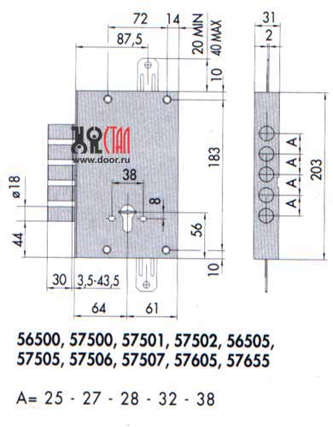
Cisa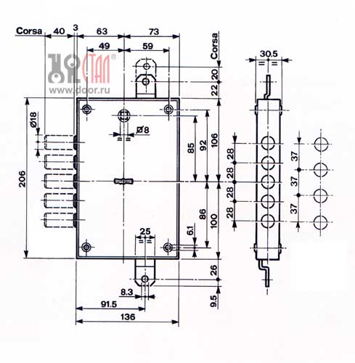
Описание замка Mottura 52.783
замок 6 сувальдный, четырех оборотный.

Паспортные данные:
x
Полное наименование: | Mottura 52.783 TSBM 54
Число кодовых комбинаций: | 144 000
ГОСТ 5089-97 | 4 класс
Сайт производителя: | www.mottura.it
Эти данные - приведены на коробке замка.
x

Упаковка и комплектация:

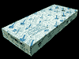c 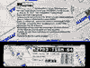 | x  Замок упакован в коробку из микро гофры. Размер коробки 369x155x40 mm.  На коробку приклеена надпечатка с информацией о производителе и замке.  На торце коробки, приклеены надпечатки о модели замка и соответствии его Российскому стандарту.  Отсутствует контактная информация в России.  Вообще - складывается впечатление, что "русскоязычная" надпечатка едина для всех замков...  Качество полиграфии - нормальное.  x
В коробке (кроме замка) находилось:
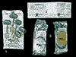 | 1 Ключи (запечатанные)  2 Накладка ключевая в комплекте:  da) Накладка пластиковая  db) Накладка декоративная  dc) Шуруп 3х10  dd) Шторка (в одном комплекте)  3 Гарантийная карточка | 5 шт.  2 шт.  1 шт.  1 шт.  2 шт.  1 шт.  1 шт.

x
Комплектация соответствует каталогу Mottura, для данного замка, "по умолчанию". За исключением - наличие пяти ключей, а не трех.
Декоративные накладки - едины для всех врезных замков Mottura.
x
Как и у Mottura 40.701, Cisa 57028 и Fiam 608 TB - ни какой сопроводительной документации у замка НЕТ, ежели не считать таковой памятку-гарантию, бесполезную в России.
У Mottura - это особенно забавно, т.к. на коробке замка заявлено, что "паспорт изделия прикладывается к каждому замку"...
Остается в это верить...
Внешний осмотр:

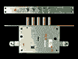v 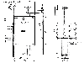 |  | x  1 Корпус стальной, оцинкованный.  На крышку корпуса приклеена фирменная наклейка "контроля качества", с серийным номером (2), она прикрывает один из винтов крепления крышки, и наклейка соответствия Российскому стандарту (3).  4 На лицевую планку, с обоих концов, нанесен штамп "Mottura". Планка крепится к замку двумя винтами.  Ригеля не термоупроченны и вставок не имеют.  Все линейные размеры данного замка соответствуют "официальной" схеме 52-ой серии, с учетом отсутствия защелки (пять ригелей) и межригельного расстояния 28mm.  x
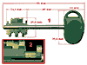 | Ключ.  1 Ключ латунный, никелированный. На пластиковой головке ключа есть эмблема и данные производителя.  2 Нарезы ключа сегментные, с закруглением - для уменьшения износа.  Шаг нарезов = 1mm, высот = 7, симметрия = поперечная "2x6", 12 независимых секретов.  Не совсем ясно про 144 000 комбинации  x
Конструкция:
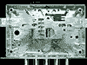 | x  1 Замок имеет асимметричную конструкцию, с расположение рамы с одной стороны.  Все внутренние поверхности оцинкованы. Между блоком сувальд и корпусом прокладок нет.  Толщина корпуса 2 mm.  Т.к 52 серия Mottura "без индекса" имеет универсальный корпус - в нем имеется множество технологических отверстий, используемых в других моделях серии.  x

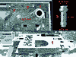 | 1 На этапе развития "ассиметричной" схемы замков, 52 и 54 серия Mottura, "с постоянным секретом", является "переходной" от замков с "несменяемым" блоком, к замкам с "nucleo" - сменяемому блоку сувальд. В данных замках применен единый блок сувальд "Easy GO", который не только легко заменяется (правда - с разборкой замка), но и возможно приобрести отдельно.  2 Винты крепления лицевой планки (М5) проходят сквозь винтовые шайбы-приливы корпуса.  3 Отверстия для поперечного крепления замка усилены литыми пистонами с внутренним 6,3mm, внешним, "верхним" = 10,3mm, "нижним" = 7,8mm и высотой 31mm.  4 Хвостовик ригеля ~ 2 mm, ригеля приварены к раме "в стык".  x

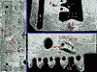 | 1 Механизм привода тяг дополнительного запирания ("краба"). Точкой (2) обозначено положение стойки привода рамы (5).  Тяги привода выполнены из 2 mm стали.  3 Диаметр опорных стоек 7,1mm.  4 На тягах присутствует силиконовая смазка.  5 Стойка привода тяг, со свободновращающейся муфтой 7,8mm.  6 Ширина опорного паза рамы 7,3mm.  7 Крепление кодовой стойки - штамповка (торцевая раскатка?).  8 Зубья гребенки рамы имеют "защитное ослабление", отверстия, три зуба - 3mm и один, "последний" 3,5mm.  В 52-ой серии замков также применяется рама другого типа. В ней - последний зуб представляет собой прилив рамы как, допустим, у "Радиоволна ЗГС", ослабленный тремя отверстиями.  9 Кодовая стойка, ширина и высота 5 mm. Стойка имеет паз - ловушку, шириной 2,6mm и глубиной 1,4mm.  Стойка не термоупроченна.  В верхней части стойки имеется углубление 2,4 mm и глубиной 3,3 mm.  Предположительно, там должна находится защита от высверливания стойки - шарик. Но - видимо это опция...  10 Ширина рамы 2,5mm.  x
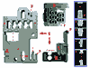 | 1 Блок сувальд "Easy GO".  Состоит из блока сувальд "A" (шесть сувальд) и кассеты пружин "B".  "А" Сувальды выполнены из оцинкованной стали. Толщина сувальды 1,1 mm. Раздвигаются в блоке 3 пуклями "с", "d", "e". Высота каждой пукли ~ 0,6 mm. Направляющие пазы сувальды 7,3 mm.  Любопытно, что в сувальдах имеется посадочное место для "классических" пластинчатых пружин (2).  Сувальды имеют стойку-прилив, для взаимодействия с кассетой пружин (3).  "В" Кассета пружин выполнена из пластика. Корпус кассеты имеет выступ "f", входящий в окно крышки замка, а так же отверстие в стойке "g", фиксирующееся шурупом крепления крышки. Паз для опорной стойки - 7,4mm.  В кассете находятся не шесть, как можно было предположить, а пять пружин (B`). "Нижняя" сувальда не подпружинена, ее стойка свободно перемещается в кассете. Позиционирование данной сувальды происходит двухсторонним взаимодействием ключа с окном сувальды ("i").  Выступы сувальд бывают "гладкие" (4), "одноступенчатые" (5), "двухступенчатые" (6) и "фигурные" (7-8). "Фигурные" присутствуют только на одной сувальде в пакете.  Не смотря на такое разнообразие, по отзывам специалистов, данная система защиты от манипуляционного вскрытия уступает "сплошной зубчатой", как, допустим, у Fiam 608 TB.  Кодовый паз h = 5,9 mm.  x

Выводы:
x
Можно было написать, что "в данном замке воплотились лучшие технические достижения... и т.д." - но, не хочется... да, откровенно говоря, это не так...
Есть достаточно много замков превосходящих вышерассмотренный и "системно" и конструкцией отдельных узлов. А это - весьма средний замок...
Но! Именно эта усредненность, без "влетов" но и без "провалов", а так же великолепное соотношение цена/качество, позволили замкам этой серии завоевать заметное место на Российском рынке.
Если Вы устанавливаете этот или подобный замок (ассиметричной схемы) без усиления замочной скважины от расширения, разрыва и рассверливания... значит Вы большой оптимист...
Описание замка Mottura 40.701
замок 6 сувальдный, четырех оборотный.
Паспортные данные:

Полное наименование:
Mottura 40.701 6000 53
Число кодовых комбинаций: | 144 000
ГОСТ 5089-97 | 4 класс
Сайт производителя: | www.mottura.it

Эти данные - приведены на коробке замка. На момент покупки - 17.07.04, замок стоил 1300р.
x

Упаковка и комплектация

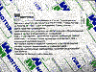c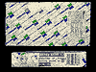 | x  Замок упакован в коробку из микро гофры.  На коробку приклеена надпечатка с информацией о производителе и замке.  На торце коробки, приклеены надпечатки о модели замка и соответствии его Российскому стандарту.  Отсутствует контактная информация.  Качество полиграфии - нормальное.  x

В коробке (кроме замка) находилось:
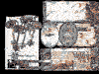 | 1 Планка запорная  2 Ключи (запечатанные)  3 Накладка ключевая в комплекте:  da) Накладка пластиковая  db) Накладка декоративная  dc) Шуруп 3х10  dd) Шторка (в одном комплекте)  4 Винт М4х25 | 1 шт.  5 шт.  2 шт.  1 шт.  1 шт.  2 шт.  1 шт.  8 шт.

x
В комплекте, не смотря на надпись на коробке, не оказалось "паспорта изделия". Соответственно, проверить комплектацию оказалось невозможным.
Все комплектующие были упакованы в пакетики с фирменной вкладкой.
x

Внешний осмотр

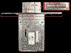 | x  Замок.  1. Корпус стальной. Размер 80,3x119x18 mm.  2. Ригель прямоугольный 60x36,7x9 mm. Вставки в ригеле отсутствуют.  3. Один винт корпуса закрыт "фирменной" пломбой с серийным номером замка.  4. Размер лицевой планки 190x25 mm. На планке присутствует название компании.  s
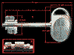  x | Ключ...  1. Ключ латунный, никелированный. На пластиковой головке ключа есть эмблема и данные производителя.  2. Нарезы ключа не прямые, а сегментные, с закруглением - что уменьшает его износ.  Шаг нарезов = 1mm, высот = 4 (возможны 7), симметрия = диагональ ( не совсем ясно про 144 000 комбинации).

Конструкция

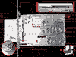 | x  1. Конструкция замка весьма компактна, что обусловлено установкой кассеты с витыми пружинами в торце замка (2 - на увеличенном снимке, верхняя сувальда снята).  3. Лицевая планка (3 mm) крепится к корпусу только двумя заклепками.  4. Хвостовик ригеля 9 mm.  5. Диаметр опорных стоек 6 mm.  6. Направляющее окно рамы 6,2 mm.  7. Корпус стальной 1,8 mm, оцинкованный, не проварен (фото "на просвет").  x
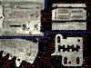 | Подробности:  1. Вид замка со снятыми верхними сувальдами и кассетой пружин.  2. Рама замка и ригель представляют из себя одну литую деталь.  3. Гребенка рамы имеет "отверстия ослабления", причем, на крайних зубах они диаметром 2,6 mm, а на остальных - 1,6 mm. Толщина рамы 2,4 mm.  4. Ширина и высота кодовой стойки 4,4 mm, форма "крынка".  Стойка не термоупроченна и вставок не имеет.  5. Кассета пружин, литая (предположительно силуминовая) деталь. Длина 51,4 mm, ширина 17,6 mm, толщина 4,7 mm. Кассета имеет торцевые пазы "a" и "b" для сцеплением с корпусом замка и внутренние "c" и "d" для прохождения приливов сувальд. Т.к. ширина пазов "c" и "d" 3 mm, а прилива сувальды "e" 1,6 mm, то при открытой крышке замка, сувальды не подпружинены и кассета свободно извлекается. Выбор люфта происходит при закрытии замка, взаимодействием выреза кассеты "f" и выступом крышки "g".  6. Сувальда. Раздвигается в блоке 3 пуклями (7). Высота каждой пукли ~ 0,4 mm. На нижних направляющих стойках разделение пакетов происходит двумя стальными шайбами толщиной 3,3 mm (8). Крайние сувальды от корпуса не отделены.  Материал сувальды - оцинкованная сталь. Толщина 1,2 mm. Кодовый паз h - 5,3 mm (на трех сувальдах).  2. Ширина направляющих пазов сувальды "i" 6,1-6,2 mm, "j" 6,5 mm, "k" 6 mm.  x

Выводы
x
Этот замок, естественно, не "4 класса" по ГОСТ 5089-97...
Это простой, надежный, выполненный по современным европейским технологиям, замок "среднего уровня" (считая "нижним" уровнем - "3 и 5 lever lock") для деревянных дверей. Возможно, естественно, применение как "вспомогательного" в стальных. "Супервзломостойкости" от этого замка ждать не стоит, да он на нее и не рассчитан...
Резюме - добротный и долговечный "вспомогательный" замок. На нашем рынке - цена несколько завышена...
Описание замка Гардиан 3001 замок 8 сувальдный, двух оборотный
Паспортные данные:

Число кодовых комбинаций, более: | 1 600 000
ГОСТ 5089-97 | ???
Сертификат | РОСС RU. СЛ 34.В00191
Сайт производителя: | http://www.gardian.ru/locks.shtml
Эти данные - заявленные производителем.
x

Упаковка и комплектация

x
Замок был приобретен на рынке без упаковки в "неполной комплектации".
В состав комплекта входили:
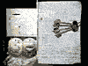 | 1 Замок в сборе  2 Накладки  3 Ключ  4 Руководство по эксплуатации  5 Упаковка (пакет полиэтиленовый) | 1 шт.  2 шт.  5 шт.  1 шт.  1 шт.

x
В паспорте обнаружился штамп ОТК (№ 12) и дата выпуска (Апрель 2003).
Накладки присутствуют, но в "руководстве..." - они вычеркнуты.
Хотя накладки и самые "продвинутые", из тех что я пока видел, на одной - следы ржавчины...
Гарантийный срок замка = 24 месяца.
x

Внешний осмотр

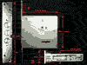 | x  Замок...  1. Корпус стальной. Размер 90,2x112,5x21,9 mm.  2. Один винт на замке опломбирован.  3. Корпус имеет снизу окно для удаления мусора.  4. Размер лицевой планки 180x29,6 mm. На планке присутствует название компании.  Ригеля не термоупроченны и вставок не имеют.
x  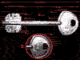  x | Ключ...  1. Ключ, предположительно, стальной, качество штампа хорошее. На головке, с одной стороны, нанесена эмблема Гардиана (2).  Шаг нарезов = 1mm, высот (на данном ключе) = 4 (возможны 6), симметрия = диагональ.

Конструкция

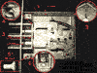 | x  1. Сталь корпуса 2 mm.  2. Корпус не проварен.  3. Выход ригелей 26,2 mm (замок двух оборотный), хвостовик 16,5 mm.  4. Ригеля приклепаны к раме, через переходную деталь.  5. Толщина лицевой планки 2,6 mm. Крепление ее к замку осуществляется двумя приклепанными П-образными скобами. Скобы крепятся к замку и крышке 2 винтами М 3x4 (5*).  После снятия крышки, возникает желание безоговорочно присудить этому замку 1 место, в номинации "кг смазки/кг веса замка."  x  Подробности:
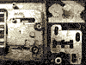 | 1. Направляющее окно рамы 6,1 mm.  Гребенка рамы не имеет ослабление против свертыша, ширина последнего зуба 6,4 mm, толщина рамы 2,6 mm.  Диаметр опорных стоек 6 mm.  2. Ширина кодовой стойки 4,4 mm, высота 5 mm, форма "крынка".  3. Сувальда оцинкованная, толщина 1,2 mm.  Радиус изгиба пружины большой.  Кодовый паз (на четырех сувальдах) h = 5,3 mm.  Окно стойки имеет форму трапеции d1 - 5 mm, d2 - 5,9 mm.  Ширина направляющих пазов сувальды "a" и "b" - 6,2 mm, "с" - 6,5 mm.  4. Сувальды раздвигаются стальными шайбами, толщиной 0,5 mm.  Между корпусом и крайними сувальдами шайб нет.  x

Выводы

x
Наверно - это очень технологичный, в производстве, замок.
ЬУчитывая свой печальный опыт - не могу рекомендовать использовать подобные замки в местах с отрицательными температурами.
x
Замок явно не входит в число лидеров...

Описание замка Kale 257 L-5
замок 8 сувальдный, четырех оборотный.
Паспортные данные:
x
Полное наименование: | Kale 257 L-5
Код производителя: | 257L
ГОСТ 5089-2003 | 3 класс
Сертификат | РОСС TR.СЛ34.В00402 действителен по 01.03.2008
Габаритные размеры, см: | 24,7x 23,7x19,5
Количество ригелей, шт: | 3
Максимальный вылет засова, мм: | 40
Вес, кг: | 1,36
Сайт производителя: | www.kalekilit.com.tr
x
Фирма Kale Kilit в представлении не нуждается. Её продукция известна всем, кто хоть раз сталкивался с "замочной" темой.
До сих пор, в ассортименте фирмы были только цилиндровые замки и цилиндры, но в 2006 году фирма решила расширить свое присутствие на рынке, выпустив два сувальдных замка (257 L-5 и 252 RL).
"Официальные" данные на эти замки, сейчас - 20.07.06, отсутствуют, их даже нет на сайте фирмы. Так что все ниженаписанное - "первое знакомство".
x
На момент покупки (18.07.2006) замок стоил 586 р.
x

Упаковка и комплектация:
X  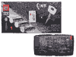  x | Замок упакован в картонную коробку (1). Размер коробки 230x119x30 mm.  Коробка имеет современное оформление со множеством надписей, на английском и турецком языках. Реально полезная информация - контактные данные производителя (Турция) и "монтажная схема" приведенная на нижней стороне коробки (2).  Наклейка -"3", маркировка продавца.  Не совсем понятно, почему "Steel gate lock" (Замок для стальных ворот), а не "Steel door lock" (Замок для стальных дверей).
В коробке (кроме замка) находилось:
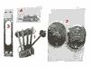 | 1 Ключи  2 Накладка ключевая  3 Планка запорная  4 Комплект крепежа:  xxxСаморез "самосверлящий" М4,8х19  xxxСаморез "самосверлящий" М3,5х13 | 5 шт.  2 шт.  1 шт.  1 шт.  4 шт.  8 шт.

x
Комплектация соответствует "монтажной схеме" приведенной на коробке.
Впечатляют "накладки ключевые", литые металлические детали 3 mm толщины - пустяк, а приятно...
Судя по применению "самосверлящих" саморезов - это комплект для установки в деревянную дверь.
Отсутсвует документация на русском языке.
x
Внешний осмотр:
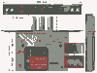  v  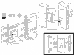 | x  Замок.  1 Корпус стальной, оцинкованный. Размер = 110 (с лицевой планкой)x140x20 mm (если мерить ширину замка по заклепкам "защитных" пластин = 23 mm).  На крышке замка присутствуют четыре пломбы - Российский "РСт 9006" (2), "Стрела", с надписью "Steel armor" against drilling" ("Стальная броня - защита от сверления"), прикрывающая один из винтов крышки (3), голограмма, с эмблемой Kale и надписью "замки" на разных языках (4) и наклейку на "защитной" пластине с текстом "ATTENTION! The key must be removed after lacking the door from inside" (в очень вольном переводе - "Внимание! Не оставляйте ключ в закрытом замке"), на крышку нанесен № 62403.  На корпусе и крышке замка есть так же по два несовпадающих отверстия, непонятного назначения.  5 Размер лицевой планки 220x28x3 mm. На планка выштампованна эмблема "Kale".  6 Ригеля, 16 mm, полный выход ригелей - 37,5 mm. Ригеля не термоупроченны и вставок не имеют.  На втором рисунке - "монтажная схема" с коробки замка и схема "цилиндрового" Kale 257.

x  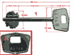  x | Ключ.  1 Ключ латунный, "металлизированный" (никелированный), качество изготовления - "высокое", на головке присутствует, с одной стороны, наименование фирмы, с другой - цифровой код (2) (предположительно, нанесенный лазером).  Шаг нарезов = 1mm, высот, на данном ключе, = 4, возможны 5 или 6, симметрия = "диагональ", 8 независимых секретов.  Фрезеровка секретов ключа сегментная, что предполагает наличие у производителя специализированного оборудования.

Конструкция:

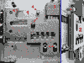 | x  Снять крышку замка, отвинтив крепежные винты - невозможно.  "Защитная" пластина приклепана к стойкам ("А" и "В"), а не к крышке замка и препятствует открытию. Для снятия крышки, пришлось высверлить заклепки - сразу оговорюсь, сделать это на двери и сдвинуть-снять пластину - весьма сложная и трудоемкая операция...  1 Вид замка со снятой крышкой.  Замок имеет симметричную конструкцию, с расположение двух пакетов сувальд с обоих сторон рамы (2).  3 В глаза сразу бросается массивная кассета сувальдных пружин.  4 Рядом с кассетой, расположена стойка, в которую упирается скос рамы (4*) при закрытии. (Не совсем понял смысл всего этого).  x  Подробности:

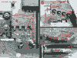 | 1 Вид замка со снятым верхним сувальдным блоком.  2 "Стойка-ограничитель" - 6 mm.  3 "Опорные" стойки (и "винтовые" и "заклепочные") - 7 mm.  4 Сувальдный блок отделен от рамы стальной шайбой, толщиной ~ 0,4 mm. Девять таких же шайб разделяют сувальды в каждом пакете (3 по 3).  5 Внизу, пакеты сувальд разделяются двумя металлическими шайбами, толщиной 3,2-3,3 mm.  6 Кассета пружин. Литая металлическая деталь.  Высота кассеты 17 mm, ширина 23,3 mm. Кассета имеет два выступа-прилива, высотой 1,5 mm и шириной 6,6 mm, входящих в окно корпуса-крышки.  шахты пружины - 4,3 mm, глубина 21,3 mm.  Толщина корпуса замка 1,5 mm.  7 Лицевая планка крепится к корпусу двумя приваренными пластинами.  Длинна пластины 23 mm, ширина 16,5 mm, толщина 3 mm. Пластина имеет два прилива, длинной 10 mm, шириной 3 mm, входящие в прорези корпуса и крышки. Приливы, входящие в корпус - расклепаны.  Не берусь судить - на сколько это надежно. С одной стороны - пластины увеличивают жесткость замка, с другой - сварка выглядит как-то хлипковато...  x

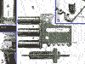 | 1 Узел "рама замка-ригеля" выполнен с применением промежуточного элемента - "монтажной пластины" (2).  Пластина имеет профиль "лоток" и толщину 2,5 mm (3).  С одной стороне к пластине приклепаны ригеля, с другой - рама, с помощью двух приливов, шириной 6 mm (4).  Создается впечатление, что такое решение обуславливается наличием у производителя мощного прессового оборудование и нежеланием применять "низкотехнологичные" операции сварки...  Зубья гребенки рамы имеют "защитное ослабление", отверстия - 2,5 mm. Ширина последнего зуба 10,2 mm, толщина рамы 2,5 mm.  Единственное отверстие на последнем зубе - выглядит скорее как декоративный, а не функциональный элемент...  Высота и ширина кодовой стойки 4,9 mm. Стойка не термоупроченна и вставок не имеет.  Направляющее окно рамы - 7,3 mm. На раме также присутствуют два отверстия, непонятного назначения 6 mm.  x
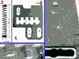 | 1 Сувальда. Оцинкованная сталь толщиной 1,2 mm. Направляющие пазы сувальды - "А" и "В" - 7,2 mm, "С" - 7,6 mm.  Кодовый паз h = 5,6 mm.  Высота пружинной стойки сувальды - 9 mm.  Что интересно - никаких следов срубания "лишних" стоек на сувальде незаметно.  Хотя до полноценных "ложных пазов" дело не дошло, но, для затруднения вскрытия "манипуляцией" - верхние зубья сувальд выполнены "со скосом" (2).  3 Пружина сувальды - длина ~ 25 mm, 3,5 mm ( проволоки 0,4 mm).  4 "Защитная пластина", толщина 1 mm. Материал, предположительно, высокоуглеродистая сталь.  Для проверки защитных свойств данной пластины, было произведено пробное сверление двумя сверлами - одно сверло из набора "Титановых" сверл HSS, фирмы Remocolor Tools Limited - 8 mm и "специальное" сверло (увы, тоже продающееся совершенно свободно) - 10 mm.  Пробное сверление 60 сек., аккумуляторной дрелью-шуруповертом "Skil 2690", на средних оборотах. Для исключения эффекта "увода" сверл, сверление производилось сквозь пластину МДФ, толщиной 6 mm.  Результат "D" HSS, результат "E", "спец" - лунки ~ 0,1-0,3 mm.  Вывод - защита реально присутствует, ЗАТРУДНЯЯ процесс сверления.  x

Выводы:
x
Честно сознаюсь - к данному замку я приступил с бо-о-ольшим предубеждением. Ну, сами понимаете - "Турция" все таки...
Но - все мы ошибаемся... очень хорошо, когда ошибки в лучшую сторону.
Этот замок, естественно, не войдет в "top" список, но на фоне других замков, в категории "легкие - вспомогательные" и "замки для деревянных дверей", выглядит очень-очень достойно...
Можно поздравить фирму Kale с почином.
P.S. Я не думаю, что в Турции "напряженка" с пластмассой, скорее - замок изначально задумывался как "пожаростойкий".
Описание замка Kerberos 110.11.003
замок 8 сувальдный, четырех оборотный.
Паспортные данные:

Число кодовых комбинаций, не менее: | 5 000 000
Габаритные размеры: | 130x137,5x22
Масса, кг, не более: | 1,050
ГОСТ 5089-97 | Сертификат соответствия № РОСС F1.CL34.B00075 (класс не указан)
ТУ | ТУ 4981-005-03984190-94, 4981-006-46901180-97, 4981-008-35504961-98
Сайт производителя: | www.locks.ru
Эти данные - заявленные производителем. На момент покупки замок стоил около 500р.
x

Упаковка и комплектация

x  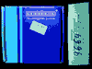в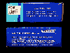ч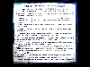 | Замок упакован в картонную, сине-голубую коробку .  На коробке приводится подробная и довольно любопытная информация .  Упаковка выполнена на хорошем полиграфическом уровне. Нанесены наклейки со штрих кодом.

x
Кроме замка, в коробке находилось:
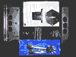 | 1 Накладка ключевая  2 Пластина запорная  3 Планка запорная  4 Ключ (в пакете)  5 Направляющая  6 Саморез 2,9х6,5  7 Саморез 5х50  8 Саморез 4х30  9 Паспорт | 1 шт.  1 шт.  1 шт.  3 шт.  1 шт.  3 шт.  4 шт.  5 шт.  1 шт.

x  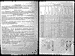  z | Так как в паспорте есть весьма любопытные моменты, то я привожу его отдельное фото.  Паспорт, судя по всему, единый для всей серии замков. Их комплектация приводится в таблице справа. Моего замка 110.11.003 там нет и проверить соответствие я не могу, но комплектация соответствует 110.11.001.

Внешний осмотр

x
При выборе замка я ориентировался на его удобство установки в стальную дверь. Именно поэтому выбор пал на замок с возможностью установки как в накладном так и вкладном варианте. Соответственно, требования по лицевой планке к нему не применимо.
x
Замок...
1 - 2. Замок имеет различную правую и левую сторону. Сторона "2" - внешняя.
Впрочем, это не удивительно для накладного замка.
3. Винты законтрены на краску.
4. Толщина металла корпуса 2 mm. Выход ригелей в закрытом состоянии 0,8 mm - что весьма странно, т к. толщина "пластины запорной" тоже 2 mm.
5. Корпус не проварен.
6. Ригеля вставок не имеют.
По информации на сайте производителя, в данной серии замков их и не должно быть.
7. При пробе надфилем, выяснилось, что ригеля также и не имеют закалки.
Покрытие корпуса и планок - порошковая окраска.
x  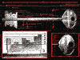  x | Ключ...  За такой ключ многое можно простить... например, "совковый" корпус.  1. Ключ латунный, никелированный, штамп очень чистый, на головке - наименование фирмы (2) и телефон.  При покупке "домашнего" замка - лучше выбирать ключи длиной 75 mm.  3. Шаг нарезов (min) = 1mm, высот (на данном ключе) = 6 (возможны 7), симметрия = диагональ.

Конструкция

x  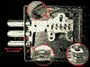 | Внутренность замка довольна пустынна... это увеличивает стойкость замка к засорению.  1. Снизу сувальды отделены от корпуса двумя стальными шайбами, толщиной 0,5 mm.  2. Ригеля запрессованы. Вылет ригелей 41,5 mm. Хвостовик ригелей = 15 mm.  3. Пружины согнуты под острым углом, "радиуса разгрузки" не имеют.
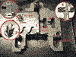 | 1. Гребенка рамы не имеет ослабления против свертыша.  Толщина рамы 2,5 mm. Ширина последнего зуба 6,4 mm.  2. Диаметр опорных стоек 6,9 mm.  Рама замка не опирается на стойки, в качестве ее направляющих используются ТОЛЬКО ригели.  3. Высота кодовой стойки 4,1 mm, ширина 4 mm. Стойка имеет паз-ловушку сувальд и запрессована в раму. На "внешней" стороне замка - стойка имеет вставку-шарик, против высверливания. "Внутренняя" - защиты не имеет (3*).  Стойка не термоупроченная - на фото видна "проба" надфилем.  4. Сувальды с ложными пазами и гладкие - чередуются.  Сувальды разделяются на "нарезные" и "гладкие".  x
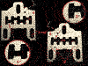 | 1. "Нарезная" сувальда, имеющая двусторонние ложные пазы. Качество штампа низкое - видны многочисленные заусенцы (1*).  2. "Гладкая" сувальда - качество штамповки на приличном уровне (2*).  Зазоры на сувальдах, также различны - h1 = 4,7-4,9 mm ("нарезные"), h2 = 5,2-5,4 mm ("гладкие").  3. Окно направляющего паза 7,3 mm.  4. Пукли для раздвижки сувальд. Высота пукли ~ 1,7 mm. Пукли - только на "гладких" сувальдах.  Покрытие сувальд - электролитический цинк, толщина сувальды 1,1 mm.  x

Выводы

x
Хороший замок, стоит своих денег.
Теперь о плохом:
1. Замок "односторонний" - 1 сторона 2 класса, вторая (согласно пункту 4.6.2 ГОСТ) - 1.
2. В документации отсутствуют не только сведенья о классности замка, но и вообще какие либо отметки завода-изготовителя - штамп ОТК, дата выпуска и т.д.
3. Накладка не имеет шторки.
Итого... вполне добротный замок "верхнего Российского" уровня.
Описание замка Class (Класс) GS SM
замок 6 сувальдный, четырех оборотный.

Паспортные данные:

Длина запирающей части засова, max, mm:
40
Число кодовых комбинаций: | более 1 000 000
ТУ | 4981-001-13169605-2002
ГОСТ 5089-97 | 3 или 4 класс
Сертификат | РОСС RU. СЛ34. В00133 действовал до 27.03.2004
Позиционирование: | "Замок предназначен для запирания правых и левых дверей жилых помещений и внутренних дверей общественных зданий и рассчитан на толщину дверей от 40 до 50 мм".
Сайт производителя: | www.classholding.ru

Эти данные - заявленные производителем. На момент покупки (18.11.04) замок стоил 450р.
x

Упаковка и комплектация

x  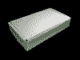 | Замок упакован в "базарно-розничную" упаковку - картонную коробку из трехслойного гофрокартона.  Размер коробки 267x150x54 mm.  Никакой информации коробка не несет  По утверждениям продавцов - ранее, замки продавались упакованными в полиэтиленовые пакеты.
 | Кроме замка, в коробке находилось:

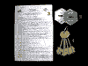
1 Ключ  2 Накладка ключевая  3 Паспорт | 5 шт.  2 шт.  1 шт.

Паспорт един для всей серии замков, но данная комплектация не соответствует ни одной из "таблицы комплекта поставки". Впрочем, это не редкость у "базарно-розничных" вариантов.
Паспорт содержит информацию о производителе, описание замка, правила и схему установки, данные о гарантии - 24 месяца, адреса гарантийных центров, штамп ОТК - 14 (44?) и дату выпуска - сентябрь 2004г.
На накладках отсутствуют шторки.
x

Внешний осмотр

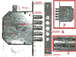 | x  Замок.  1. Корпус стальной, окрашенный (2), крышка оцинкованная. Размер 135x146x30 mm (с лицевой планкой).  3. Размер лицевой планки 242x33,5x2,5 mm. Планка приварена к замку.  4. Ригеля 17,8 mm. Полный выход ригелей - 40 mm, ход привода тяг ~ 18 mm.  Ригеля не термоупроченны и вставок не имеют.  Ригеля имеют какое-то блестящее покрытие, которое активно облазит, после чего начинается бурная коррозия металла (5).  s
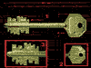 | Ключ.  1. Ключ латунный, качество литья среднее, на головке присутствует, с одной стороны, наименование фирмы (2) и с другой - какой-то цифровой код. Т.к. на всех ключах он разный, а на одном ключе, на "площадке" еще выбиты цифры "4040" - остается предполагать, что это внутризаводские коды.  3. Симметрия ключа, строго говоря - диагональ. Иногда люди, видя такой ключ, ошибаются, считая что у замка двенадцать сувальд. На самом деле сувальд шесть - это ДВА одинаковых шести сувальдных ключа, "A" и "B". Но, так как в данном замке "малый" ключ внутренней симметрии не имеет - то здесь наличествует ДВЕНАДЦАТЬ НЕЗАВИСИМЫХ секретов.  Шаг нарезов ключа = 1 mm, высот возможных = 7.  x

Конструкция

x  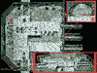 | 1. Замок имеет асимметричную конструкцию, с расположение рамы с одной стороны (1*).  Толщина корпуса 2 mm.  2. Ригеля выходят из замка почти полностью. Хвостовик ~ 2 mm. Диаметр хвостовиков меньше диаметра ригелей и равен ~ 14 mm. Ригеля приварены к раме.  Подробности:
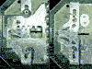 | 1. Механизм замка со снятым сувальдным блоком.  Между рамой замка и сувальдами, на опорных стойках, находятся две пары шайб, толщиной 0,3 mm, из "черной" стали. Не совсем понятно - они действительно должны стоять парой - или это какая-то ошибка?  Гребенка рамы не имеет ослабления против "свертыша". Что для замка с "асимметрией" - не есть хорошо...  2. Механизм привода тяг дополнительного запирания ("краба").  Тяги привода выполнены из 2 mm оцинкованной стали.  Диаметр опорных стоек 6,8 mm.  x
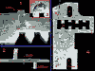 | 1. Рама замка с кодовой стойкой.  Наклон кодовой стойки - это не эффект съемки. Стойка действительно установлена криво. Это особенно хорошо видно на фото 2 - красным дан "идеальный" профиль.  У меня было подозрение, что стойка плохо закреплена (не смотря на очевидные следы сварки с обратной стороны - "3"), но попытка выпрямить ее пассатижами не к чему не привела...  Профиль стойки - нечто среднее между "шестиугольником" и "бочкой". Ширина стойки - 4,9 mm, высота 5 mm.  Стойка не термоупроченна и вставок не имеет.  Толщина рамы - 2,5 mm.  Внизу, на фото 2, видна стойка привода тяг - 5,9 mm.  4. Сувальда. Раздвигается в блоке 3 пуклями. Положение пукль на сувальде соответствует или "A", "B" и "C", или "A`", "B`", и "C`". Высота каждой пукли ~ 0,8 mm.  Материал сувальды - оцинкованная сталь. Толщина 1 mm. Кодовый паз h - 6-6,3 mm (на трех сувальдах, большинство - 6 mm).  Ширина направляющих пазов сувальды "D" и "E" 7,1 mm.  x

Выводы

x
Зачем? Спрашивается... Для чего утверждать, что этот замок соответствует 3 классу ГОСТ 5089-97? Для тех кто этот ГОСТ в руках не держал? Так им все равно... Им хватит облезающих ригелей...
А те, кто держал - не поймут...

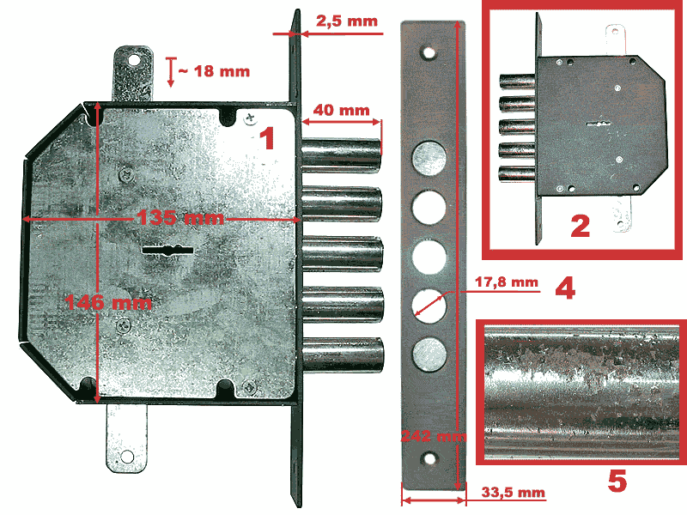

Описание замка Abloy 428
замок 8 сувальдный, двух оборотный.
Паспортные данные:

x | x
Полное наименование: | 428/0036 PS
Число кодовых комбинаций, более: | 100 000
Соответствует требованиям: | ISO 9001
Позиционирование: | "Замок повышенной надежности", "дополнительное запирание для деревянных дверей".
x
Эти данные - заявленные производителем. На момент покупки (14.08.04) замок стоил 1700р.
x
НЕКОТОРЫЕ УТОЧНЕНИЯ
Производителем данного замка является финская компания "АО БЬЁРКБОДА ЛОС" , входящая в "ASSA ABLOY Group company".
Кроме рассматриваемого здесь замка, фирма производит и продает замок под маркой "BODA 428" - внешне, полностью аналогичный "Abloy 428" (за исключением надписи на лицевой планке). Но! Учитывая просто гигантский (~50-70 ) разброс цен на замки "BODA 428" - не исключены и более-менее лицензионные копии сторонних производителей.
Учитывая это - предупреждаю, что данное описание относится только к конкретному замку, продаваемого под торговой маркой "ABLOY 428".
x

Упаковка и комплектация

x  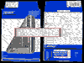 | Замок упакован в картонную, сине-белую "розничную евроупаковку" .  На коробке - наименование замка, штрих код и информация о производителе.  На задней стороне коробке приклеена надпечатка на пяти языках, в т.ч. и на русском.  Упаковка выполнена на современном полиграфическом и дизайнерском уровне.
 | Кроме замка, в коробке находилось:

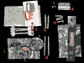
1 Накладка ключевая в комплекте:  da) Накладка внешняя.  db) Накладка внутренняя, со шторкой.  dc) Направляющий вкладыш.  dd) Винт М4х65, с сегментной нарезкой.  2 Планка запорная (двухсторонняя).  3 Ключ (в пакете, с карточкой).  4 Саморез 4х20  5 Саморез 6х47  6 Пластина защитная.  7 Саморез 3х4 | 1  1 шт.  1 шт.  1 шт.  2 шт.  1 шт.  3 шт.  4 шт.  2 шт.  1 шт.  2 шт.

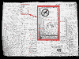 | x  Паспорт у замка отсутствует.  Вместо него прилагается "Инструкция по монтажу секретного замка "ABLOY 428"".  Инструкция довольно подробная, с шаблонами, картинками и описанием.  В тексте инструкции отсутствует упоминание о установке защитной пластины, хотя монтажный рисунок (не нумерованный) присутствует, между п.п. 5 и 6 .  x

Внешний осмотр

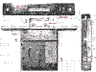 | x  Замок.  1. Корпус стальной. Размер 82,4x75x17 mm. Размер лицевой планки 150x25x3 mm  2. Ригель прямоугольный 21,4x40x10 mm. Ригель наборный, из трех пластин. Не термоупрочен.  3. Один винт корпуса закрыт пломбой контроля.  4. На корпусе, с обоих сторон, есть отверстия для крепления защитной пластины.  5. Корпус собран из двух симметричных деталей.  x
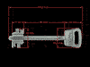  x | Ключ.  Вообще, я ожидал увидеть ключ с пластиковой головкой, как на карточке - но BODA, вероятно, решила немного сэкономить.  Ключ латунный с покрытием (прекрасная имитация под дешевую железяку), штамп очень чистый, на головке - наименование фирмы.  Шаг нарезов = 1mm, высот возможных = 7, симметрия = диагональ.  x

Конструкция

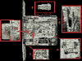 | x  1. В замке присутствуют две усилительные вставки "a" и "b" длиной 33 mm и толщиной 2 mm. Сталь корпуса 1,5 mm.  2. Хвостовик ригеля 17 mm (наибольшее) образуется приливами добавочных пластин, толщиной 3,7 mm (каждая).  3. Лицевая планка крепится к замку двумя заклепками (??? - не совсем ясна технология) через Г-образные скобы корпуса.  4. Все сувальды в пакете имеют ложные пазы. Между крайними сувальдами и корпусом прокладок нет.  5. Пружины согнуты под острым углом, "радиуса разгрузки" не имеют. У меня нет под рукой нет экспресс лаборатории, но создалось впечатление, что сталь пружин - "нержавеющая", а не "черная углеродистая".  Опорная стойка пружин имеет 8 пазов.  x  Подробности:
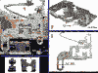 | 1. Сувальдный механизм.  Хорошо видно что ложные пазы на сувальдах имеют различную форму.  Отверстия "a" и "b" предназначены для крепления "антисверлильной пластины".  Латунная прокладка "с", для раздвижки сувальд, толщиной 0,4 mm. Прокладки стоят только между сувальдами.  Опорно-направляющие стойки сувальд("d" и "d`") D = 4,5 mm.  Пластиковая вставка "e".  2. Рама замка.  Толщина рамы 2,5 mm. Ширина последнего зуба гребенки 15,5 mm. Ослабления на гребенки нет и замок явно не рассчитан на противостояние "свертышам".  Высота и ширина кодовой стойки 4 mm. Стойка имеет паз-ловушку сувальд. Не термоупроченна и вставок не имеет (собственно - что и следовало ожидать).  3. Сувальда.  Материал сувальды - оцинкованная сталь. Толщина 1 mm. Кодовый паз h - 4,6 mm (промерено на четырех сувальдах).  Ширина направляющих пазов сувальды 4,7 mm.  x
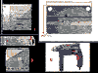 | Несколько подробней о "защите от сверления".  Размер 42x26,7x1 mm. Материал - сталь (вероятно - легированная).  Хотя отсутствие упоминания о ней в тексте инструкции и наводит на размышление... но раз уж она есть, мне захотелось провести ее натурные испытания.  1. Защита установлена на замок. По идее - с "уличной" стороны...  2. Из набора Joran "Turbomax" HSS PRO - взято сверло 6 mm.  3. Из набора "Фрезер" (сверла спиральные, 19 шт. ГОСТ 10902-77) - сверло 6,5 mm (как самое "свежее").  4. Третье сверло "no name" (упаковка утеряна, предположительно Германия) 10 mm, универсальное, твердосплавное - "бетон-сталь" (проверено при проделывании отверстий в забетонированных стальных установочных коробках).  5. Дрель Skil 6464 700W.  Сверления, для полной реалистичности, проводилось сквозь деревянный брус ~ 10 mm толщиной. Это позволило избежать эффекта "увода" сверл. Время сверления - 3 min, каждым сверлом.  Результаты:  а. Сверло HSS - показало практически нулевой результат (вот уж чего не ожидал...).  b. "Фрезер" сделало весьма заметную лунку (~0,3 mm) и "село" само.  с. "Универсал" показал результат хуже "Фрезера", но не затупился.  Вывод - защита реально присутствует, ЗАТРУДНЯЯ процесс сверления.  x

Выводы

x
Это не "супер-пупер" замок, это просто НОРМАЛЬНЫЙ замок...
А мы делаем ракеты лучше финнов... Вас это радует?
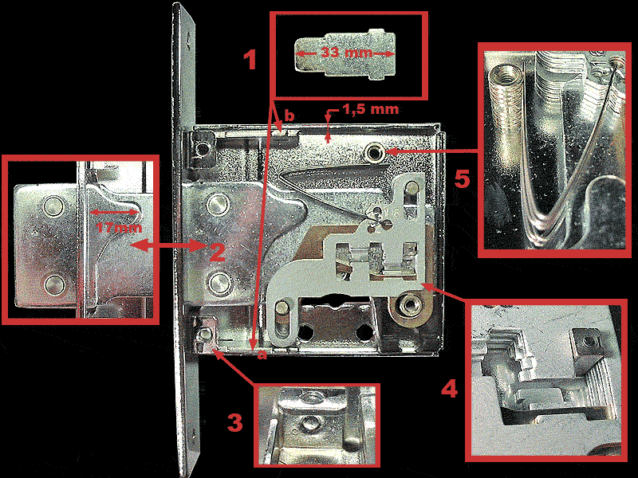

Описание замка Сенат ЗВС-2
замок 6 сувальдный, четырех оборотный

Паспортные данные:
x
Полное наименование: | Замок врезной сувальдный ЗВС-2.
ГОСТ 5089-97 | 2 класс (информация с сайта фирмы)
Габаритные размеры, мм: | 145(по корпусу)x104x21
Количество ригелей, шт: | 4
Максимальный вылет засова, мм: | 40
Диаметр ригеля, мм: | 14
Число кодовых комбинаций: | более 1 млн. секретов.
Вес, кг: | 1,84
Позиционирование: | "Замок НАКЛАДНОЙ сувальдный предназначен для деревянных и металлическиЕ дверИ применяемых в жилых и общественных зданиях и сооружениях ." - так в тексте "Руководства".
Сайт производителя: | www.senat-zamok.ru

x
На момент покупки (22.01.2007) замок стоил 550 р. (розница).
x

Упаковка и комплектация:

x  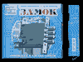  x | Замок упакован в картонную коробку (1). Размер коробки 170x155x35 mm.  Из полезной информации на коробке - адрес производителя и данные о гарантии (2).
В коробке (кроме замка) находилось:
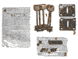 | 1 Ключи  2 Накладка  3 Комплект крепежа в составе:  da) Винт М4х10  db) Винт М4х2  dc) Винт М5х45  4 "Руководство по эксплуатации" | 5 шт.  2 шт.  x  8 шт.  2 шт.  2 шт.  1 шт.

x
Комплектация не соответствует паспортной (в части крепежа).
Кроме этого - в паспорте есть контактная информация предприятия, присоединительные размеры и монтажная схема замка, дата выпуска (31 ОКТ 2006), штамп ОТК (11) и данные о гарантии - 24 месяца.
На накладках отсутствуют шторки.
x

Внешний осмотр:

x
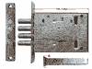
v
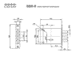
x
Замок.
1 Корпус стальной, оцинкованный.
Характерный, симметричный, вырез под кассеты пружин - отличительная особенность системы.
На корпусе и лицевой планке (2) отсутствуют какие либо наклейки, пломбы и штампы, указывающие на производителя.
Лицевая планка крепится к замку двумя винтами.
Ригеля имеют "плавающее" крепление, позволяющее им свободно вращаться вокруг продольной оси, но обуславливающее люфт ~3mm, при полном выходе, относительно корпуса замка. Ригеля не термоупроченны и вставок не имеют.
3 Скважина замка двойная, "без ориентирования" - нарушение ГОСТ 5089 п.п. 4.7.22 (97), 5.7.17 (2003).
Отверстия в крышке, около ключевой скважины, никакой функции не несут.
4 Не перпендикулярность лицевой планки корпусу - вовсе не обман зрения.
На замке указаны размеры, которые или разошлись с "официальной" схемой замка или в ней отсутствуют.
x

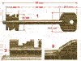 | Ключ.  1 Ключ латунный, качество изготовления - "на троечку" (можно оценить по увеличенным фрагментам 2 и 3).  На ключе отсутствует наименование фирмы.  Шаг нарезов = 1mm, высот = 5, симметрия = диагональ, 6 независимых секретов.  Каким чудом можно получить "более 1 млн." секретов на данном ключе - мне не известно.  По моим подсчетам - их не более 15625.  x

Конструкция:

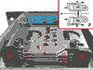 | x  1 Данный замок выполнен по одному из вариантов классической, сейфовой, "двухпакетной" схемы (2).  Примечание: Появление таких схем в "малооборотных", блокирующих, сейфовых замках объясняется желанием полностью задействовать обе половины ключа при одном полуобороте. На схеме представлена "двухстоечная" система, на качающихся сувальдах.  Как и в приведенной схеме, в данном замке имеется симметрия относительно оси "Х" (ключ и кодовая стойка здесь поменялись местами, относительно оси симметрии) и присутствуют два независимых пакета - "A" (пружинная кассета "A" и сувальды "a1", "a2" и "a3") и пакет "B" (пружинная кассета "B" и сувальды "b1", "b2" и "b3"), двигающиеся, при взаимодействии с ключом, в разные стороны (Естественно, в данном замке, сувальды перемещаются параллельно, а не качаются).
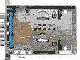 | x  1 Замок имеет асимметричную конструкцию, с расположение рамы с одной стороны.  Все внутренние поверхности оцинкованы.  2 Толщина корпуса 1,5 mm.  3 Хвостовик ригеля ~ 8 mm.  x  Подробности:

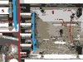 | 1 Механизм замка без сувальдных блоков.  2 Опорные стойки сувальд - 7 mm.  3 Опорная стойка рамы - 6 mm.  4 Винты крепления лицевой планки (М5) проходят сквозь винтовые шайбы 10 mm (что выглядит несколько забавно, учитывая толщину корпуса в 1,5 mm и непроваренные швы).  5 Ригеля фиксируются (именно фиксируются, а не крепятся) в загибе рамы пластиковой пластиной толщиной 2 mm.  x

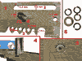 | 1 Рама замка. Толщина 2,4 mm.  2 Ширина опорного паза рамы 6,2 mm.  3 Три зуба гребенки рамы имеют "защитное ослабление", отверстия - 4 mm (при ширине зуба 6,2 mm), последний, толщиной 3 mm, "складывающийся".  В "тыловой" части рамы, находится отверстие 4mm - предположительно, для стойки привода тяг, в другой версии замка.  4 Кодовая стойка - ширина 5 mm, высота 6 mm. Стойка не термоупроченна, но имеет фирменный "скошенный паз", предположительно, вызывающий поломку сверл (мной не проверялось).  5 Крепление стойки к раме - "раскат".  6 Пакеты сувальд фиксируются на опорных стойках двумя пластиковыми разрезными и одной (???) стальной шайбой.  Впечатление от конструкции портит грубая финишная зачистка рамы и стойки.  x
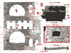 | 1 Сувальда. Оцинкованная сталь толщиной 1,1 mm. Направляющие пазы сувальды - 7,1 mm.  Сувальды в пакете разделяются четырьмя пуклями "a", "b", "c", "d" высотой ~ 0,8-0,9 mm. Одна сувальда (нижняя) пукль не имеет.  Ни на одной сувальде нет "ложных пазов". Очень странно. При такой-то стойке...  Кодовый паз h = 6,7-6,8 mm.  Высота пружинной стойки - 6 mm. Положение всех пружинных стоек - одинаковое.  2 Кассета пружин (одна из двух) - пластиковая (предположительно, ПНД. Качество литья весьма посредственное). На нижнем основании кассеты находится сдвоенный выступ-зацеп (Е), входящий в окно корпуса (3). Верхний выступ-фиксатор (F) входит в окно крышки. шахты пружины ~ 3,5 mm, глубина ~ 7,2 mm.  4 Пружина сувальды - длина ~ 24 mm, 2,7 mm ( проволоки 0,3 mm).  x

Выводы:
Ну, сперва некоторые соображения, не претендующие на абсолютную истину...
Когда мы смотрим, например, на замок "Mersey", то не возникает глупого вопроса "А зачем?". Сложность конструкции оправдана.
Но в случае ЗВС-2 в этом вопросе хочется разобраться...
Итак:
Постулат первый - "стабильности и надежности (при массовом выпуске) легче добиться при применении витых пружин, а не пластинчатых".
xНе согласных - отправляю подискутировать в компанию Colt. Пусть поучат тамошних инженеров и технологов делать боевые пружины...
Постулат второй - "изготавливать сувальды (и замки на их основе) под витые пружины - сложнее, чем под пластинчатые."
xОбъясняется это умножением вариантов сувальд "под высоты" на вариации положений пружинной стойки на сувальде, что увеличивает проблемы и в изготовлении сувальд и в сборке самого замка. Для примере - можно посмотреть на пружинные стойки сувальд Cisa 57028.
Постулат третий - "двухпакетные системы симметричны по оси Х".
x
Исходя из этих постулатов...
Мы меняем местами ключ с кодовой стойкой в "классической" схеме и получаем двойной, симметричный, пакет сувальд, с двумя окнами под ключ, одну кодовую стойку и (что самое замечательное) пружины на разных стойках у четных и нечетных сувальд.
Что это нам дает?
Расположение пружин "через одну" - дает нам возможность не заморачиваться с перемещением пружинной стойки. Места хватит... Количество вариантов сувальд сравнялось с "пластинчато-пружинной" системой. Трудности преодолены...
Как бесплатный бонус к этому - мы получаем возможность выпускать замки с постоянным колючем-ручкой изнутри, окон-то под ключ у нас два...
Ну и, естественно, о проблеме "правых-левых" замков, можно забыть...
x
Вот такая история...
x
Что касательно самого замка.
Это замок "второго класса". Пусть об этом и упомянуто, вероятно из скромности, только на сайте, но сомнений в этом не возникает. И претензий к замку, учитывая его класс, никаких.
Вопрос в другом - мы с ТАКИМИ технологиями и культурой производства собираемся конкурировать с итальянцами, турками и (не дай Господи) китайцами?
Затопчут ведь...
Описание замка Cisa 57028 (57.028)
замок 6 сувальдный, четырех оборотный.
Паспортные данные:

x
Собственно, как таковые отсутствуют. Что бы не быть голословным - привожу выдержку из каталога:
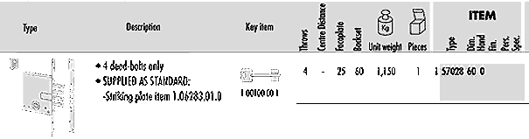
Полное наименование:
57028-60-0-0000-C5 (в России часто встречается ошибочное "57.028")Позиционирование: | "Замок для деревянных дверей (Locks for wooden doors)."
Сайт производителя: | www.cisa.com и www.cisa.ee

x
На момент покупки (12.12.04) замок стоил 1495 р.
x

Упаковка и комплектация

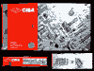 | x  1 Замок упакован в две коробки - внешнею и внутреннею.  Оформление внешней коробки броское - красно-серое.  Надписи на коробке сообщают только о наименовании производителя - "Cisa", месте производства "made in Italy" и модели замка - (2).  На упаковки присутствует штрих-код (3).  Другая информация - отсутствует.  x
 | Во второй, внутренней коробке, находились:

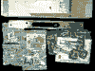
1 Замок  2 Ключи, в запечатанной упаковке, с карточкой - памяткой  3 Комплект накладок (внешняя - внутренняя), с одной шторкой  4 Планка запорная  5 Упаковка шурупов М3х9 (9 шт.)  6 Упаковка шурупов М4х25 (8 шт.) | 1 шт.  5 шт.  1 комп.  1 шт.  1 комп.  1 комп.

x
Какое либо "Руководство...", "Паспорт" и т.д. - отсутствуют напрочь... Как и любые контактные данные производителя, правила установки и эксплуатации изделия, данные о гарантии и сервисных центрах...
Все это - является прямым и грубым нарушением ЗАКОНА РОССИЙСКОЙ ФЕДЕРАЦИИ "О ЗАЩИТЕ ПРАВ ПОТРЕБИТЕЛЕЙ", причем, не одной статьи...
x

Внешний осмотр

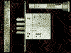 | x  1 Корпус стальной, оцинкованный. Размер = 115(с лицевой планкой)x114x16 mm.  На обоих боковых сторонах корпуса приклеены пломбы (2) - предположительно, выходного контроля. На корпусе замка есть два сквозных отверстия "A" и "B", непонятного назначения - при закрытии замка, они перекрываются ригелями.  3 Размер лицевой планки 230x24,5x3 mm. Планка имеет покрытие "под золото". Планка крепится к замку двумя заклепками, предположительно, латунными.  4 Ригеля, цилиндр 14 mm, со снятыми на 1 mm боковыми фасками. Полный выход ригелей - 38 mm. Ригеля не термоупроченны и вставок не имеют.  x
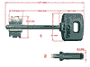 | Ключ.  1. Ключ латунный, с покрытием, качество изготовления высокое.  На головке, с обоих сторон, присутствует наименование фирмы (Cisa).  Шаг нарезов ключа = 1 mm, высот, предположительно, возможны 6 или 7, симметрия - диагональ.  Из субъективного - не понравилась довольно массивная (толщиной 5,4 mm - рис.2) и угловатая головка ключа.  x

Конструкция

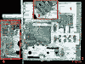 | x  1 Замок оснащен витыми пружинами, в "стоечном" варианте. Отверстия в стойке лежат в плоскости средней сувальды, у двух других - приливы профилированы (2). (Тут у меня возникло стойкое ощущения "deja vu")  3 Толщина металла корпуса 1,6 mm.  4 Заклепки крепления лицевой планки, как и предполагалось, латунь.  Хвостовик ригеля ~ 1,5-1,8 mm, ригеля приварены к раме.  x  Подробности:
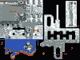 | 1 Механизм замка без одного пакета сувальд.  Гребенка рамы ослаблена, причем последний зуб (рис. 2) - наиболее сильно.  3 Направляющий паз рамы - 6,2 mm.  4 Диаметр опорных стоек 6 mm.  Снизу, пакеты сувальд разделяются пластиковой шайбой (5).  Кодовая стойка (2) имеет форму "бочки" - шириной и высотой 4,4 mm. Стойка термоупроченна.  6 Сувальда оцинкована, толщина сувальды 1,2 mm. Направляющее окно сувальды 6,2 mm.  Пукли для раздвижки сувальд (7), 4 штуки, высота пукли ~ 0,3 mm.  Кодовый паз сувальды "h" - (промерено на 3 сувальдах) 5,2 - 5,3 mm.  8 Пружина сувальды - длина 27 mm, 4,5 mm ( проволки 0,4 mm).  x

Выводы

x
Это довольно неплохой замок ДЛЯ ДЕРЕВЯННОЙ ДВЕРИ.
В России - этот замок часто используют как "верхний вспомогательный" на стальных дверях и как замену, ранее установленных, замков Fayn и Kale.
Недостатки его, при установке на стальные двери, нетрудно понять посмотрев на его "sister locks" - ELP ЗВВС-2 (это замки не копии, но их схожесть отрицать трудно...). ELP - предназначен, по своей конструкции, для установки в стальные двери и шкафы, т.е. при условии когда вокруг замка пустое место и он висит на крепеже, а не зажат материалом двери - наличествует и серьезное винтовое крепление с лицевой стороны и точки для поперечного крепления, а Cisa 57028 - НЕ ПРЕДНАЗНАЧЕНА, крепление ее только за лицевую планку, на двух латунных заклепках, трудно назвать удовлетворительным...
Описание замка Cerber (Цербер) ЗВУ
замок 8 сувальдный, четырех оборотный.
Паспортные данные:

Габаритные размеры, mm:
130x135x22
Масса, кг: | 1,9
Длина запирающей части засова, max, mm: | 40
Число кодовых комбинаций: | 65 000
ТУ | 4981-001-34361399-97
ГОСТ 5089-97 | 4 класс
Позиционирование: | "Замок предназначен для запирания дверей зданий, квартир, гаражей".
Сайт производителя: | www.lockcerber.ru

Эти данные - заявленные производителем. На момент покупки (16.10.04) замок стоил 380р.
x

Упаковка и комплектация

x  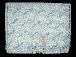 | Замок упакован в картонную коробку и оформлен в "итальянском стиле" - на коробке только логотип производителя, а информация наносится на наклейку. В данном случае - наклейка является и крепежно-пломбировочной. На наклейке - информация о фирме, наименование замка и его характеристики.  Упаковка выполнена на современном уровне.
 | Кроме замка, в коробке находилось:

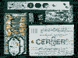
1 Ключ  2 Накладка ключевая  3 Шуруп 4х30  4 Шуруп 4х16  5 Планка запорная  6 Паспорт | 4 шт.  2 шт.  3 шт.  4 шт.  1 шт.  1 шт.

В данной комплектации, по сравнению с паспортной - отсутствует один шуруп 4х30.
Паспорт содержит информацию о производителе, описание замка, правила и схему установки, данные о гарантии - 24 месяца, штамп ОТК - 55 и дату выпуска - 07 сентября 2004г.
Применения одной детали в качестве "планки запорной" и планки крепления замка - это, как-то слишком экономично... Кстати, в ГОСТ 5089 есть по этому поводу пункт - 4.7.19 (97) и 5.7.14 (2003).
На накладках отсутствуют шторки.
x

Внешний осмотр

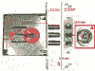 | Замок.  1. Корпус стальной, оцинкованный. Размер 130x139 mm (с лицевой планкой).  2. Два винта корпуса законтрены на краску. На одном винте пломба, с названием фирмы и надписями "Механизм повышенной надежности" и "Кинематически Замкнутая Система".  3. Размер лицевой планки 210x27,9x2,5 mm. Планка крепится к замку двумя винтами.  4. Ригеля 15,8 mm. Полный выход ригелей - 40 mm. На среднем ригеле свободновращающаяся и, предположительно, закаленная вставка.  s
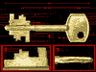 | Ключ.  1. Ключ латунный, качество литья высокое, на головке присутствует наименование фирмы.  2. Ключ не обрабатывают после фрезеровки и на бородке хорошо заметны задиры латуни.  3. На головке одного ключа - явный брак литья. На работоспособность это не влияет, но о качестве выходного контроля и об уровне брак/годная продукция - говорит...  Шаг нарезов ключа = 1 mm, высот возможных = 7, симметрия - диагональ.  x

Конструкция

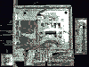 | 1. Первое, что бросается в глаза - следы механической обработки сувальд (так и хочется сказать - "по месту, напильником").  2. Винт М4 крепления лицевой планки. Судя по наличию четырех крепежных отверстий в корпусе замка - не исключена возможность его установки как "вкладного".  3. Хвостовик ригеля ~ 8 mm, но заход рамы в ригель ~ 13 mm, так что при полностью выдвинутых ригелях рама выступает из замка ~ 2,5 mm.  4. Сувальды в пакете не одинаковые по форме.  5. Толщина металла корпуса 2 mm.  Подробности:
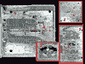 | 1. Замок симметричен по оси X и, частично, по оси Y. Причем, эта симметричность выражена не только в расположении стоек, но и в наличии двух окон на крышке корпуса и двух выштамповок на самом корпусе (2), как будто в замке установлены ДВЕ кодовые стойки.  3. Сувальда и ключевина, тоже выполнены с учетом симметрии - переворот сувальды на 180 градусов, не мешает ей нормально взаимодействовать с ключом.  На фото хорошо видно, что у данного замка КЛЮЧ ВЗАИМОДЕЙСТВУЕТ С СУВАЛЬДОЙ ОДНОВРЕМЕННО ОБЕИМИ СТОРОНАМИ.  4. Диаметр опорных стоек 7 mm.
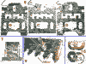 | 5. Сувальды наличествуют трех типов. Тип "C" - без нижнего прилива, боковых вырезов и второго посадочного места пружины. Есть "холостой ход" в пазу для стойки (6). Тип "D" - с приливом, вырезами, вторым посадочным местом для пружины и без "холостого хода". Тип "E" - аналогичен типу "D", но на двух выступах сувальд выполнены ловушки. На рис. 7 показаны профили выступов обычной сувальды (зеленый) и с ловушкой (желтый). Каждый пакет сувальд состоит из "D+C+E+E".  Покрытие на сувальдах хоть и присутствует, но полностью ободрано с одной стороны довольно грубой финишной зачисткой. Сталь сувальд, "черная", не коррозийно-стойкая.  Толщина сувальды 1,4 mm. Ширина направляющих пазов сувальды "F и G" - 7,2 mm, "I" - 7,6 mm.  Кодовый паз (на четырех сувальдах) h = 4,9 - 5,2 mm (большинство - 4,9). Размер "J" константой не является, а меняется, в зависимости от нарезов ключа (что и следовало ожидать при двухстороннем взаимодействии).  Пружины сувальды имеют "радиус разгрузки" R (что весьма удивительно для замка, который прекрасно будет работать вообще без пружин).  8. Гребенка рамы не имеет ослабление против свертыша ("родовой" признак Российских замков), ширина последнего зуба 6 mm, толщина рамы 2,4 mm. Рама имеет великолепное покрытие - вероятно, ее обрабатывают вместе с ригелями.  9. Кодовая стойки представляет из себя квадрат, со стороной 3,9 mm. Стойка термоупроченна - надфиль смог только ободрать покрытие.  10. В пакете сувальды раздвигаются шайбами. Под первой сувальдой находились ДВЕ шайбы желтого цвета (предположительно, латунные) толщиной 0,1 mm (11). Под остальными, три штуки "простых", стальных, толщиной 0,2 mm (12). Т.к. никакого технического объяснения этому факту я не нашел - остается все списать на "загадочную Русскую душу".  Между корпусом и крайними сувальдами шайб нет.  x

Выводы

x
Да, этот замок есть за что "попинать", и по ГОСТ 5089 (и в 97 и 2003 версии) и просто "за мелочи".
Но это ХОРОШИЙ замок. Остается надеяться, что производители не будут "хитрить" с количеством комбинаций ключа и начнут обращать внимания на "мелочи" - в которых, как известно, и скрывается дьявол...
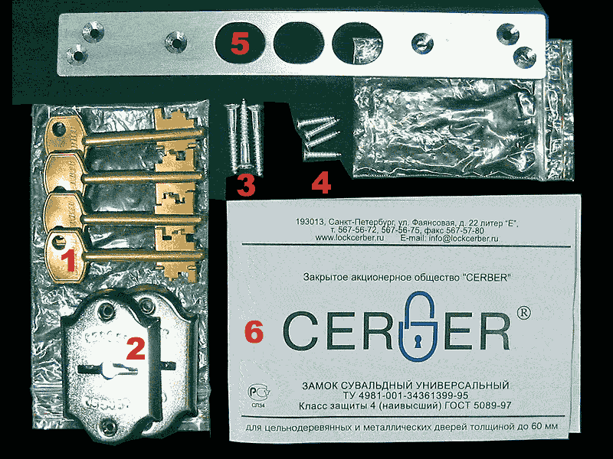

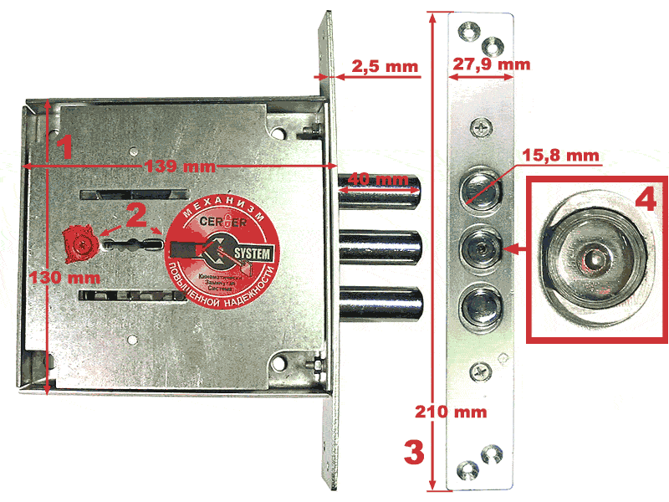
Описание замка САМ ЗВ8-8К
замок 8 сувальдный, четырех оборотный.
Паспортные данные:

Число кодовых комбинаций, не менее:
1 000 000
ГОСТ 5089-97 | 2 класс
Сертификат | POCC RU. ME60. B00307
Сайт производителя: | www.pro-sam.ru

Эти данные - заявленные производителем.
x

Упаковка и комплектация

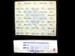
x
1. Замок упакован в картонную коробку.
2. На коробке - информация о фирме, наименование замка и контактная информация.
Если верить информации на коробке, то мой замок ЗВ8-8/4К, но такого замка в каталогах САМ, я не нашел.
Кроме этого, на коробке есть место для даты упаковки и штампа ОТК - не заполненные.
Упаковка выполнена на весьма среднем дизайнерском и полиграфическом уровне.
x
В коробке (кроме замка) находилось:

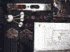 | 1 Накладка ключевая  2 Накладка  3 Ключ  4 Шуруп 3х13  5 Винт М4х10  6 Винт М3х4  7 Паспорт | 1 комплект.  1 шт.  3 шт.  4 шт.  5 шт.  2 шт.  1 шт.

x
Все это, включая замок, было упаковано по полиэтиленовым пакетикам (8).
Комплектация не соответствует ПЕРЕЧИСЛЕНИЮ в паспорте, но - соответствует МОНТАЖНОМУ РИСУНКУ, в том же паспорте.
В паспорте много информации не относящейся к данной модификации замка.
Кроме этого - в паспорте обнаружился штамп ОТК и дата выпуска.
x

Внешний осмотр

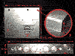 | x  Замок...  1. Корпус выполнен из оцинкованной стали, очень аккуратно. Размер 145x132,7x21 mm.  2. Возле ключевой скважины есть отверстия для установки накладок.  3. Корпус выполнен "лотком", с Г-образной крышкой.  4. Лицевая планка никелированная, размер 178x27 mm.  5. Лицевая планка крепится на трех заклепках. По утверждению производителя - усилие на отрыв, не менее, 500 кг.  Ригеля не термоупроченны и вставок не имеют.  x
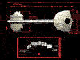  x | Ключ...  1. Ключ стальной, довольно простенький, качество штампа среднее. В общем - 2 класс...  2. Интересная особенность ключей САМ. Но бородке не заметны следы фрезеровки, выглядит она так, будто ее отштамповали  Шаг нарезов = 1mm, высот = 5 (возможны 6), симметрия = диагональ.

Конструкция

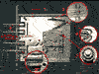 | X  Внутри, замок выглядит пустынным и, благодаря светлому покрытию, похож на медицинскую технику, или кухонную утварь...  1. Толщина стали корпуса 1,4mm, на фото хорошо видно "лоточную" конструкцию корпуса.  2. Полный выход ригелей 42mm, толщина лицевой планки 3,2mm, хвостовик ригелей 19mm.  Хвостовики заштампованы и имеют заход рамы почти на всю длину (2*).  3. Пакет сувальд отделен от корпуса 4 шайбами, толщиной 7mm.  4. Пружины хоть и не имеют "радиуса разгрузки", но согнуты довольно плавно.  5. Упорная стойка пружин имеет 4 паза.  x  Подробности:
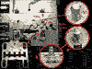 | 1. Кодовая стойка - квадрат, со стороной 4 mm (1*).  Стойка не термоупроченна и вставок не имеет (на фото заметна проба надфиля).  Гребенка рамы не имеет ослабление против свертыша, ширина последнего зуба 8,6 mm, толщина рамы 2,5 mm.  2. Диаметр опорных стоек 7 mm.  Рама замка не опирается на стойки, в качестве ее направляющих используются ТОЛЬКО ригели.  Что кстати, весьма заметно при открытии.  3. (3*) Сувальды раздвигаются латунными шайбами. Толщина шайб 0,3 mm.  4. Толщина сувальд 1 mm. Ширина окна направляющего паза 7,1 mm. Кодовый зазор (промерено на 4 сувальдах), в приделах 4,5-4,6 mm. (Что очень неплохо, для второго класса).  x

Выводы

X
Хороший, на удивление хороший, замок "бюджетного уровня".
Не понятно, к чему относится заявленное в паспорте: ".... применение закаленного хвостовика засова предохраняет от высверливания сувальдный механизм замка" - это справедливое замечание, НО К ДАННОМУ ЗАМКУ, ОТНОШЕНИЕ НЕ ИМЕЕТ.
Соответственно, сомнителен и 2 класс ГОСТ, по пункту 4.6.2.
Не считая этого, это добротно сделанный механизм. Вероятно, сотрудничество САМ с фирмой Björkboda, пошло на пользу...

Описание замка САМ ЗВ8-8К.5Т "Бастион-3"
замок 8 сувальдный, четырех оборотный.
Паспортные данные:

x
X
Артикул: | ЗВ8-8К.5Т/15
Количество ригелей, шт. | 5
Выход засова, мм. | 21/42
Число секретов сувальдного механизма, более | 250 000
Допустимая нагрузка на ригели, не менее, кг. | 700
Допустимая нагрузка на лицевую планку, более, кг. | 500
Суммарная нагрузка на тяги (не более) кг. | 1,3
ГОСТ 5089-97 | 4 класс.
Сертификат | РОСС RU.СЛ34.В00153
Позиционирование: | "....предназначен для установки в двери квартир, подъездов, гаражей, ангаров и т.п. толщиной 40-50 мм."
Сайт производителя: | www.locks.pro-sam.ru

x
На момент покупки (08.06.05) замок стоил 353 р.
x

Упаковка и комплектация

x  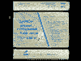  x | 1 Замок упакован в коробку из однослойного картона.  Размер коробки 255x160x43 mm.  На коробке приводится довольно много информации о замке и производителе.  Качество полиграфии - среднее.  2 Наклейка на данной коробке - продавца (ООО "Темп-ХХ век").
 | Кроме замка, в коробке находились:

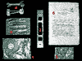
1 Комплект накладок  xxВ составе комплекта:  xxx Накладка ключевая, простая  xxx Накладка ключевая с шторкой  xxx Шуруп 3х13  xxx Винт М3х4  2 Накладка (ответная планка)  3 Броненакладка в упаковке  xxВ комплекте:  xxx Броненакладка  xxx Винт М3х3  4 Ключи  5 Комплект винтов в упаковке  xxВ комплекте - винт М4х12  6 Руководство по эксплуатации | 1 шт.  х  1 шт.  1 шт.  4 шт.  2 шт.  1 шт.  1 шт.  х  1 шт.  2 шт.  5 шт.  1 шт.  6 шт.  1 шт.

x
Данная комплектация соответствует приведенной в "Руководстве...".
Беда только в том - что в "Руководстве...", все расписано именно "комплектами", без расшифровки оных. Догадываться о составе комплекта приходится по монтажной схеме. А винты М3х4 - из комплекта накладок, вообще не показаны и остается предполагать, что они предназначены для крепления накладки на метал двери "без отделки"...
Руководство содержит информацию о замке и производителе, комплектность, правила и схему установки, данные о гарантии - 36 месяца, штамп ОТК и дату выпуска - "0504ОТК175".
Интересно, что ключи скреплены отдельными кольцами 3+2. Не пожалели...
Согласно п.п. 4.7.19 ГОСТ 5089-97 - "Запорные планки для замков класса 4 должны быть коробчатой формы с креплением их не менее чем четырьмя шурупами." - нарушаем...
x

Внешний осмотр

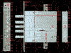 | x  1 Корпус стальной, оцинкованный. Размер = 150x144x28 mm.  На корпусе, с обоих сторон, есть нарезные отверстия для крепления "броненакладки" (2). Корпус выполнен "лотком" (3).  4 Ригеля 15,7 mm. Полный выход ригелей - 42 mm, ход привода тяг ~ 20 mm. В одном из ригелей (верхнем) -высокоуглеродистая (судя по явным следам коррозии) и предположительно, закаленная вставка.  5 Размер лицевой планки 240x33,7x3 mm. На планке нанесена эмблема и наименование производителя "САМ". Планка крепится к корпусу четырьмя заклепками.  Размеры замка соответствуют "официальной" схеме, которую каждый может скачать с сайта производителя... в весьма популярном формате "dwf".  x
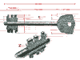 | Ключ.  1 Ключ стальной, качество изготовления среднее.  На головке ключа, с обоих сторон, выбита надпись "САМ".  О "фирменном" методе нанесения секрета на ключ можно судить по фото 2.  Шаг нарезов = 1mm, высот, предположительно, = 5, симметрия "диагональ".  x

Конструкция

x  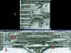  x | 1 Специфические особенности данного замка бросаются в глаза сразу, после снятия крышки...  В отличии от от применяемой в большинства сувальдных замков, с приводом тяг, "ассиметричной" схемы, с размещением рамы с одной стороны пакета сувальд, в данном - применена "параллельно - симметричная", с размещением восьми сувальдного, двухстороннего механизма (А) и привода тяг (В) параллельно друг-другу (2).
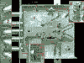 | 1 Вид замка со снятым "верхним" сувальдным блоком.  Все внутренние поверхности оцинкованы. Между блоком сувальд и корпусом прокладок нет.  Толщина корпуса 1,6 mm. Рама замка опирается только на ригеля.  2 Лицевая планка крепится к двум лепесткам-загибам корпуса.  3 Ригеля выходят из замка почти полностью. Хвостовик ~ 2,5 mm (в районе крепления к корпусу).  Пружины согнуты плавно, но "радиуса разгрузки" не имеют. Опорная стойка имеет "фирменные" двухпружинные пазы (4).  Направляющие стойки сувальд двух типов - "с резьбой", 6,9 mm и "простые" - 6,4 mm (5).  x
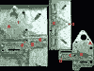 | 1 Механизм привода тяг дополнительного запирания ("краба") в сборе.  Состоит из:  A - шасси привода.  К шасси приклепана тяга привода (B), имеющая отверстие для приводной стойки (C) и стойку раздвижения тяг (D).  E - тяг привода, перемещающихся по двум опорным стойкам и имеющие скошенные пазы, взаимодействующие со стойкой перемещения тяг (D`).  Для тех - кто не догадался сам, поясняю - "приводной стойкой", приводящей в действие механизм привода, является кодовая стойка замка.  x
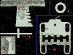 | 1 Рама замка.  Хорошо видны расклепанные хвостовики ригелей.  Гребенка рамы не имеет "защитного ослабления", ширина последнего зуба 8,9 mm, толщина рамы 2,4 mm.  Впрочем, конструкция данного замка не благоприятствует к "сворачиванию" кодовой стойки. Особенно при наличии дополнительного запирания.  2 Кодовая стойка - квадрат, со сторонами 4 mm. Стойка термоупроченна.  Так как кодовая стойка служит еще и для привода механизма тяг, она ассиметрична относительно рамы (3). Длина "внешнего" плеча - 6,6 mm, "внутреннего - приводного" 9,8 mm.  4 Сувальда. Материал сталь, с покрытием. Толщина сувальды 0,9 mm.  Направляющие пазы сувальды 7,2 mm.  Кодовый паз сувальды "h" - 4,6 mm.  В пакете сувальды раздвигаются четырьмя латунными шайбами, толщиной 0,4 mm (5).  x
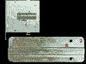 | 1 Установленная на замок "броненакладка".  Размер 84x24x1,1 mm. Материал - сталь (вероятно - легированная).  В процессе тестирования ставилась задача - узнать, не является ли эта защита "чисто психологической". Вопрос - "каким сверлом её можно просверлить" - не ставился.  Исходя из этого тест был произведен двумя обычными сверлами, "общего" назначения. Одно сверло - Россия, 8 mm (ГОСТ 10902-77), второе - Германия 8 mm ("Carl Koch" DIN 338).  Сверление производилось при горизонтальном положении замка, с приложением к дрели (Skil 6464 700W) всей массы тела, 1 минуту, каждым сверлом, на средних оборотах.  Результат: Видно на фото "2", отметка "А" - Российское сверло, отметка "В" - Германское. Глубина засверливания ~ 0,1 mm.  Вывод - защита реально присутствует, ЗАТРУДНЯЯ процесс сверления.  Кстати, после высверливания этой защиты, придется высверлить, не менее ~ 8 mm закаленной стойки, а потом подумать - как перемещать привод тяг...  x

Выводы

x
Замочная продукция Рязанского "завода счетно-аналитических машин" - наиболее близка к "скандинавскому" типу. Не самая передовая по новшествам, но, зато - добротная и, в отличии от скандинавской, весьма доступна по цене.
Конкретно к данному образцу замка, по моему, можно "предъявить" только полное отсутствие защиты от "интеллектуального" взлома. Что для замка "высшей" категории как-то не серьезно...
Остается наедятся, что в свете требований п.п. 5.б.1 ГОСТ 5089-2003, будут предприняты шаги, по соответствию показателя "Вскрытие замка ... сувальдного неразрушающими и методами (манипуляционными), мин, не менее" - 4 классу.
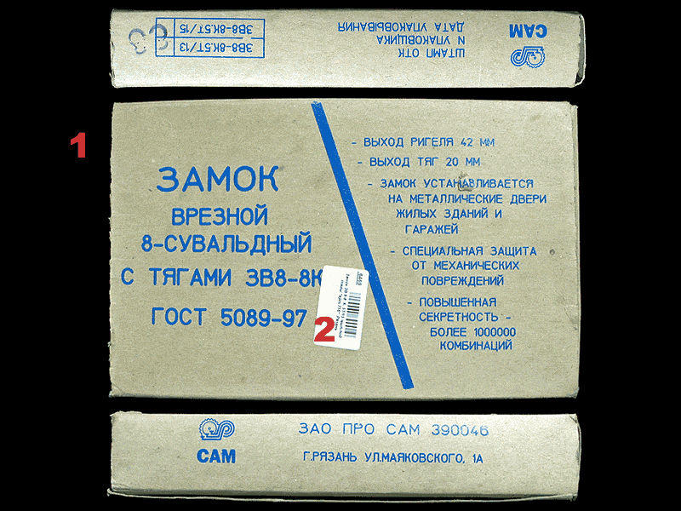

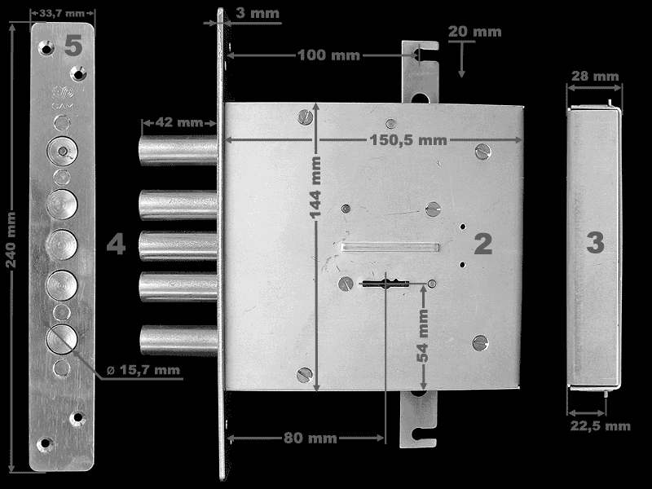

Описание замка Страж ГВ-1078
замок 8 сувальдный, четырех оборотный.
Паспортные данные:

x
Число кодовых комбинаций, не менее: | 5 500 000
Габаритные размеры: | 210x112x30
Масса, кг, не более: | 1,050
ГОСТ 5089-97 | 4 класс
ТУ | СБКЛ.304265.002ТУ
Сайт производителя: | www.zamki-gv.ru

Эти данные - заявленные производителем. На момент покупки - 18.03.04, замок стоил 472р.
x

Упаковка и комплектация

x
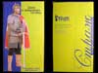
x
Замок упакован в две коробки.
Внешняя - несет информацию о фирме, наименование замка и контактную информацию.
Упаковка выполнена на хорошем дизайнерском и полиграфическом уровне.
Внутренняя - выполнена из коричневой микро гофры и надписей не имеет.
В коробке (кроме замка) находилось:

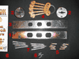 | 1 Планка запорная  2 Накладка ключевая  3 Фальшпанель  4 Ключ  5 Винт М5х20  6 Шуруп 3х13  7 Шуруп 5х50  8 Паспорт | 1 шт.  2 шт.  1 шт.  5 шт.  8 шт.  4 шт.  8 шт.  1 шт.

x
В моем замке НЕ ОКАЗАЛОСЬ ДВУХ ПОЗИЦИЙ: "Скобы защитной" = 1шт. и "Винтов М2,5х4" = 4шт.
Зато - ключей оказалось 5, а не 4... отсутствие скобы довольно чувствительно.
x

Внешний осмотр

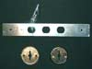 | x  Из комплектующих в глаза бросается одна интересная особенность - несоответствие ключевых накладок и фальшпанели.  Ключевые накладки выполнены штамповкой в "спартанском" стиле (если не сказать - убого), шторок не имеют, и создают впечатление о полном пренебрежении производителя к внешнему виду и, как мы поймем дальше, к надежности замка.  Но! Рядом лежит фальшпанель, устанавливаемая на лицевую планку замка.  Это никелированная пластина (толщ. 1mm), заклеенная пленкой. Пятна на фото - следы клея и моих пальцев. На ней нанесена эмблема "Страж", наименование замка и надпись - "5 уровней защиты". Установленная на замок - она производит весьма солидный вид.  И вот это несоответствие - создание чисто декоративной панели и полное пренебрежение накладками, вызывает немалое удивление...
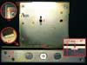 | x  Замок...  Взяв его в руки - понимаешь, что он создан на предприятии имеющем хорошую производственную базу и, вероятней всего, работавшим на ВПК...  1. Окно сувальдных пружин.  2. Скважина ключа - профиль "двойная чайка". Скважина не сквозная, 2* - это отверстие ключевины с другой стороны.  3. Отверстие крепления "скобы защитной"... отсутствующей.  4. Винты не запломбированы.  5. Лицевая планка приварена (вид 5*).  6. Толщина лицевой планки = 3mm, ригеля, в закрытом состоянии, выступают на 2mm (вид 6*).  7. На центральном ригеле, предположительно, термоупроченная вставка.  8. Замок крепится 4-мя винтами, два на сторону.  9. Отверстие крепления фальшпанели.  10. Корпус выполнен из стали толщиной 1,5mm (нижний предел ГОСТ), швы корпуса не проварены (вид 10*).  Покрытие корпуса, если не ошибаюсь, гальваническое.  x
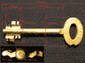 | Ключ...  Честно говоря, сперва он мне не понравился... латунь, без пластика, литой...  Приглядевшись - я несколько изменил мнение. Ключ выглядит солидно, хотя и старомодно - особенно это впечатление усиливает надпись "Страж" старорусским шрифтом. В общем - не "хай-тек"...  Шаг нарезов = 1mm, высот = 7, симметрия = диагональ.  x

Конструкция

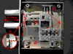 | x  1. Первое, что бросается в глаза - витые пружины. В Российских замках - вещь крайне редкая. Обеспечивает высочайшую живучесть, но применение их усложняет штамповку сувальд.  2.(2*) Вторая особенность - наличие двух гребенок. Что естественно, при отдельных ключевых скважинах для каждой стороны замка.  3. Ригеля выходят из замка практически полностью (41,7mm). Хвостовик ригелей = 3,6mm (3*).  4. В замке присутствует обильная смазка.  x  Подробности:
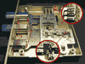 | 1. Стойка пружин. При разборке замка - БЫТЬ ОСТОРОЖНЫМ! ВЕРХНЯЯ ПРУЖИНА МОЖЕТ СОСКОЧИТЬ! На 1* - верхняя сувальда снята.  2. Ригеля не только приварены, но и имеют заход рамы.  3. Лицевая планка приварена по всему корпусу.  4. ВСЕ сувальды имеют ложные пазы.  x  Цифры:
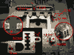 | 1. Гребенка рамы не имеет ослабления против свертыша.  Толщина рамы 3 mm. Ширина последнего зуба 4,1 mm.  2. Диаметр опорных стоек 6 mm.  3. Ширина направляющего паза рамы 6,2 mm.  4. Высота кодовой стойки 5,9 mm, ширина 4,9 mm. Стойка имеет два паза-ловушки сувальд (4*) и запрессована в раму.  Стойка не термоупроченная и не имеет вставок.  5. Направляющее окно сувальды 6 mm.  6. Кодовый паз сувальды (промерено на 4 сувальдах) 6,3 mm.  7. Пукли для раздвижки сувальд. Высота пукли ~ 0,5 mm.  8. Сувальда оцинкована, толщина сувальды 1,1 mm, нарезка ложных пазов односторонняя.  x

Выводы

x
Это хороший замок... (лучший, что я видел из России).
Самое удивительное, что его выпускает предприятие, для которого замки - НЕ ПРОФИЛЬНАЯ ПРОДУКЦИЯ (!!!).
Теперь о плохом:
1. Отсутствие шторок на замочной скважине и их расположение на разной высоте замка - НЕМИНУЕМО приведет к закачке сквозняком пыли в замок.
Наличие в замке обильной смазки, в данных условиях - весьма спорное решение... в свое время, мы покрывали маслом фильтры аппаратуры, для лучшего улавливания грязи...
2. Вытекает из первого - своеобразный профиль ключа, не позволяет применить накладки других замков без их доработки.
3. Замок "заточен" под деревянную дверь. При установки на стальную - 3 mm планки + 2 mm выступающих ригелей, неприятная деталь.
Итого... остается надеяться, что фирма выпустит модификацию замков для стальных дверей и доработает накладки.
При покупке данного замка - ПРОВЕРЯЙТЕ КОМПЛЕКТАЦИЮ!
Отсутствие "Скобы защитной" на моем экземпляре, напрочь "убило" 4 класс замка...
Фирма, насколько я знаю, постоянно проводит модифицирование продукции, и что в коробке СЕЙЧАС - не лишнее проверить...
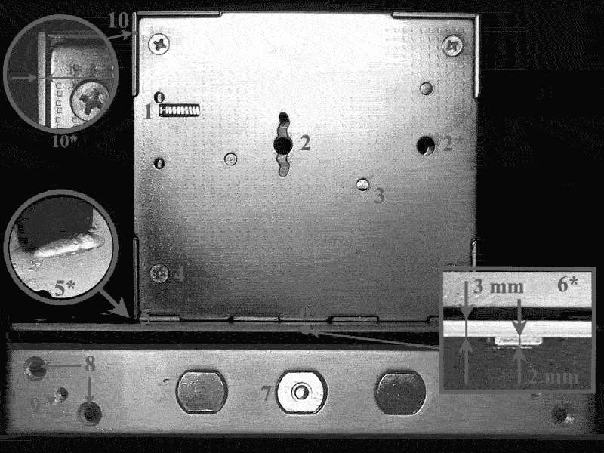

Описание замка ЭЛЬБОР 1.08.02.5.5. "Рубин"
замок 6 сувальдный, четырех оборотный.
Паспортные данные:
x
Полное наименование: | Рубин 1.08.02.5.5.1.
Число кодовых комбинаций: | "более 3 млн. секретов" (информация с сайта фирмы)
ГОСТ 5089-2003 | 4 класс
Позиционирование: | "Врезной многофункциональный замок для бронированных и металлических дверей усиленной конструкции."
Сайт производителя: | www.elbor.ru

x
На момент покупки (18.07.2006) замок стоил 1560 р.
x

Упаковка и комплектация:

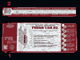 | x  Замок упакован в картонную коробку (1). Размер коробки 380x145x45 mm.  Коробка имеет современное оформление со множеством надписей, на русском, украинском и английском языке (2).  Если бы сюда впихнуть еще "монтажную схему" - можно было обойтись без паспорта...  x  Вообще "Стержень замка", согласно ГОСТ 27346, это "Деталь замка, служащая для передачи крутящего момента от ручки замка к засову-защелке" (С), а "Деталь замка, .... служащая для обеспечения запирания дверей или окон посредством входа в запорную планку" (С) - это "ЗАСОВ" или "Ригель".  x
В коробке (кроме замка) находилось:
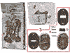 | 1 Ключи (запечатанные)  2 Комплект накладок "из нержавеющей стали", в составе:  da) Накладка декоративная  db) Шторка накладки  dc) Винт 3х10  dd) Упаковка  3 Комплект "декоративных комбинированных" накладок, в составе:  da) Накладка декоративная  db) Пластина монтажная "простая"  dc) Пластина монтажная "под шторку"  dd) Шторка-заслонка "гравитационная"  de) Шуруп 4x20  df) Упаковка (не показана)  4 Паспорт замка (не показан) | 5 шт.  x  2 шт.  1 шт.  5 шт. (???)  1 шт.  x  2 шт.  1 шт.  1 шт.  1 шт.  4 шт.  1 шт.  1 шт.

x
Комплектация соответствует паспортной.
Кроме этого - в паспорте есть контактная информация предприятия, монтажная схема замка (приведена ниже), дата выпуска, штамп ОТК и данные о гарантии - 24 месяца.
На конструкцию "декоративных комбинированных" накладок, несомненно, повлияла конструкция накладок Mottura.
x

Внешний осмотр:

x
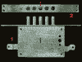
v
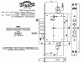
x
Замок.
1 Корпус стальной, оцинкованный.
На корпусе отсутствуют какие либо наклейки и пломбы.
2 На лицевую планку, с обоих концов, нанесен штамп "Эльбор". Планка крепится к замку двумя винтами.
На среднем ригеле имеется вставка (3).
Все линейные размеры данного замка соответствуют "официальной" схеме 1.08.02.х.х (коллаж с паспорта замка).

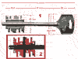 | Ключ.  1 Ключ латунный, "металлизированный", качество изготовления - "очень высокое", на головке ключа присутствует наименование фирмы.  Шаг нарезов = 1mm (точностью 0,5 mm), высот = 5, симметрия = "1x6", 6 независимых секретов.  Да-да-да... при взгляде на рис. 2 - мы делаем два неутешительных вывода:  1. Компания Эльбор, по прежнему, применяет в "тяжелых" замках схему нарезки 1x6 (A=B=C=D).  Что, собственно, является внутренним делом компании "Эльбор".  2. Второй вывод - менее приятный... у нас по прежнему можно получить "4 класс" замка, не смотря на несоответствие его, достаточно важных, параметров требованию ГОСТ.  Согласитесь, число секретов = 15625 несколько отличается от "100000".  x

Конструкция:

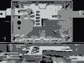 | x  1 Замок имеет асимметричную конструкцию, с расположение рамы с одной стороны.  Все внутренние поверхности оцинкованы. Между блоком сувальд и корпусом прокладок нет.  Толщина корпуса 2 mm.  Т.к корпус един для 1.08.02.х.х и 1.08.31.х.х серий - в нем имеется множество технологических отверстий, используемых в обоих сериях.  x  Подробности:

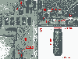 | 1 Сувальдный механизм замка (верхняя сувальда снята).  2 Блок сувальд отделен от рамы стальными, оцинкованными, шайбами, (по три в пакете), общей толщиной ~ 0,7 mm.  3 Опорные стойки сувальд - 7 mm.  4 Винты крепления лицевой планки (М5) проходят сквозь винтовые приливы корпуса.  5 Отверстия для поперечного крепления замка усилены литыми пистонами с внутренним 6,5mm, внешним, "верхним" = 9,4mm, "нижним" = 8mm и высотой 31mm.  Не знаю, что это за сплав, но что-то способное пачкать руки, возможно - оловянный.  6 Хвостовик ригеля ~ 2 mm, ригеля приварены к раме "в стык".  x

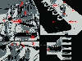 | 1 Механизм привода тяг дополнительного запирания ("краба").  2 Свободновращающаяся муфта 8mm ("черная" и, похоже, термообработанная сталь), в которую входит стойка привода тяг рамы.  "Нижняя" тяга привода опирается не только на стойки, но и на Г-образный отгиб (3). Тяги выполнены из 2 mm стали.  4 Кассета пружин - литая металлическая деталь (своей сложной формой напоминает рубку атомохода). На нижнем основании кассеты имеет прямоугольный выступ-прилив 4,5x5mm, высотой 3mm, входящий в окно корпуса. Верхний выступ-фиксатор 12x5x1,5mm (5).  шахты пружины - 3,2 mm, глубина 7,3 mm.  6 Рама замка. Толщина 2,5 mm.  Присутствуют все заявленные элементы - (A) "пятый зуб" (отверстия "защитного ослабления" - трапециевидны), (B) - "П-образный фиксатор" [стойки] - глубина паза-ловушки стойки 0,7mm, (С) - "косой скос" [рамы], (D) - "защитный шарик" [стойки] (естественно - с одной стороны).  Кодовая стойка - квадрат, ширина и высота 5 mm. Стойка приварена к раме.  7 Стойка привода тяг "краба" - 7mm.  x
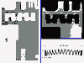 | 1 Сувальда. Оцинкованная сталь толщиной 1,1 mm. Направляющие пазы сувальды - 7,2 mm.  Сувальды в пакете различаются на "гладкие" и "нарезные" (2).  На "гладких" сувальдах выштампованы три пары пуклей (A, B, C), для раздвижки сувальд в пакете. Высота пукли ~ 0,5 mm.  Полная высота пружинной стойки сувальды - 9,8 mm, высота "пружинной" части - 3,9 mm.  Форма кодовых зубьев - трапеция. Кодовый паз h = 6 mm.  "Нарезные" сувальды (три в пакете, через одну) имеют "ложные пазы" (3).  4 Пружина сувальды - длина ~ 16,5 mm, 2,5 mm ( проволоки 0,3 mm).  x
Выводы:
Ну что ж...
Да, секретность замка, мягко говоря, не впечатляет... но в остальном - неплохо...
Уже не стыдно сравнить с импортными образцами. Интересно - что будет дальше...
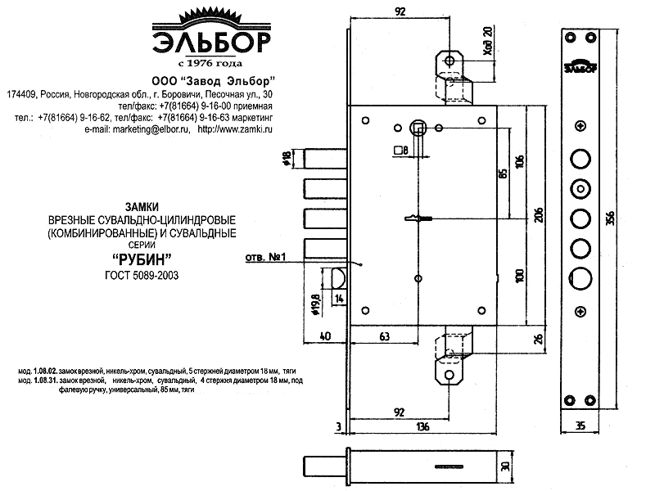
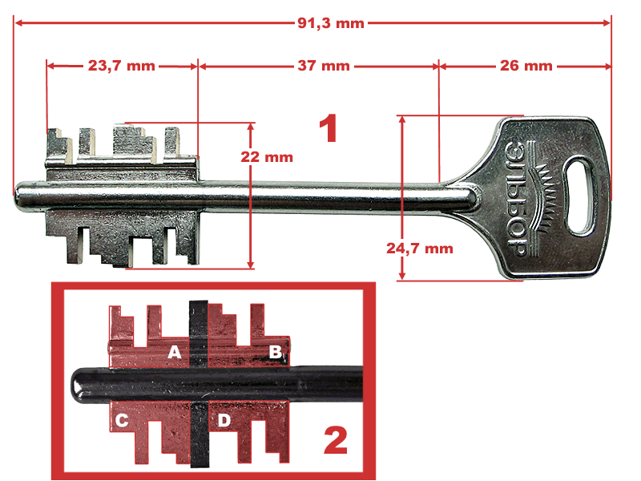

Описание накладки кодовой предохранительной Меттэм НК
Паспортные данные:

x
Число кодовых комбинаций: | не менее 500 000
ТУ | 160_СБ2-95
Габариты накладки | 45x17,5 mm
Габариты чашки | 70x12,5 mm
Масса (кг) | 0,25
Позиционирование: | "Предназначена для защиты ключевого отверстия разных типов врезных, накладных и сейфовых замков от подбора ключей или порчи ключевого отверстия."
Сайт производителя: | www.mettem.ru и www.corbina.net/~master99

Эти данные - заявленные производителем. На момент покупки (12.12.04) накладка стоила 850р.
x

Упаковка и комплектация

x
Накладка упакована в полиэтиленовый пакет. На пакете есть наклейка со штрих-кодом и наименованием изделия.
Т.к. изделие было приобретено в розничной сети ООО "Темп-ХХ век" - вероятно, это "штатная" упаковка.
x
Комплект состоял из:

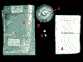
1 Кодовая накладка  2 Дверная чашка  3 Винт М5х10  4 Руководство по эксплуатации  5 Упаковочный пакет | 1 шт  1 шт  2 шт  1 шт  1 шт

x
Данная комплектация соответствует паспортной.
Паспорт содержит информацию о производителе, описание принципа работы накладки, шифр и номер накладки, правила установки, данные о гарантии - 12 месяца, штамп ОТК - 11 К 50 и дату выпуска - ноябрь 2002г.
x

Внешний осмотр

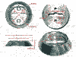 | x  Дверная чашка.  Материал - нержавеющая сталь. Выполнена на металлорежущем оборудовании.  Размеры: основания 67,8 mm, вершины 49,5 mm, толщина 12,5 mm.  Размеры ключевого отверстия: длина 36,5 mm, ширина 6,5 mm, отверстия под стебель ключа - 12,2 mm. отверстий под крепежные винты 5,8 mm.  внутреннего, опорного, паза "А" - 45 mm, "B" - 41,4 mm, запирающего паза "С" - 47,5 mm. Толщина стали основания - 3 mm.  s
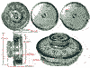 | Накладка.  Материал - нержавеющая сталь. Выполнена на металлорежущем оборудовании.  Размеры: внешний 45 mm, внутренний 41 mm, толщина общая 17 mm, толщина вкладыша 9,3 mm, толщина внутренней части вкладыша 7,5 mm.  В закрытом состоянии "D" накладка удерживается в чашке двумя запирающими выступами толщиной 1,8 mm и максимальным выходом 3 mm.  При вращении ручки накладки вращается только внутреннее, "цифровое" кольцо. Собственно корпус накладки фиксируется от вращения пеньком "E", положение которого совпадает с риской на внешнем кольце накладки.  x

Принцип работы

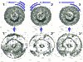 | x  Заголовок не совсем точен - точнее "принцип набора кода", но пусть будет как в инструкции.  Для начала, уточню - код накладки постоянный и задается производителем. Поменять его нельзя!  1. Накладка стоит в чашке. Комбинация сброшена. Необходимо подвести к риске первую кодовую цифру (допустим "50") и сделать три оборота по часовой стрелке. Механизм оказывается в состоянии "готовность". Рис 1*.  Не буду вдаваться в теории - кому надо, тот может найти их в интернете (на западе такие замочки не редкость), но для конкретного, данного устройства - знание именно первой цифры, с точностью ~ 5 делений, является гарантией открытия.  2. Теперь вращаем против часовой стрелки до второго совпадения второй цифры (допустим "25") с риской. Происходит попадание кодового зуба (на Рис 2* - синий) в вырезы двух наборных дисков (на Рис. 2* - красные).  На самом деле - это попадание весьма чувствительно и отследить его не сложно. Поэтому, знание второй цифры, не обязательно...  3. Вращаем до первого совпадения третьей цифры с риской. Происходит попадание второго кодового зуба (на Рис 3* - синий) в вырез третьего наборного диска (на Рис. 3* - красный) и запорные выступы, под действие пружины, совершают поворот внутрь накладки. Накладку можно свободно извлечь.  Конечно, можно не запоминать третью цифру, а просто потянуть накладку на себя и вращать... Учитываю ширину "кодового паза" - промахнуться сложно...  3. Для закрытия необходимо вставить накладку в чашку и сделать три полных оборота в любую сторону. Комбинация сброшена.  x

Выводы

x
Естественно... еще эту накладку можно высверлить, сбить, сжечь термитной шашкой... и т.д. Это все понятно. Но - это займет некоторое время... К тому же - альтернатив (на январь 2005) не густо...
Что касательно своего основного предназначения - предохранение скважины сувальдного замка от "шаловливых детских ручек" и сквозняка, то с этим все нормально.
Учитывая, что процедура открытия не быстрая, не могу рекомендовать это устройство на замок "частого пользования", скорее - оно подойдет ко второму, "силовому" замку или при закрытии помещения на длительный срок (допустим на ночь).

